REGLAS de Operación del Programa Apoyo a la Vivienda, para el ejercicio fiscal 2018.
MARIA DEL ROSARIO ROBLES BERLANGA, Secretaria de Desarrollo Agrario, Territorial y Urbano, en ejercicio de la facultad que me confiere el artículo 6, fracción XIV, del Reglamento Interior de la Secretaría de Desarrollo Agrario, Territorial y Urbano, y con fundamento en los artículos 17 Bis, fracción III, 41 y 47 de la Ley Orgánica de la Administración Pública Federal; 1 y 8 de la Ley Federal de las Entidades Paraestatales; 1, 74, 75 y 77 de la Ley Federal de Presupuesto y Responsabilidad Hacendaria; 176, 178 y 179 del Reglamento de la Ley Federal de Presupuesto y Responsabilidad Hacendaria; 1, 2, 3 y 23, fracción I de la Ley de Vivienda; 4 de la Ley Federal de Procedimiento Administrativo; los artículos 28 y 29 y demás aplicables del Decreto de Presupuesto de Egresos de la Federación para el ejercicio fiscal 2018; así como los artículos 1, 4 y 5 del Reglamento Interior de la Secretaría de Desarrollo Agrario, Territorial y Urbano, y
CONSIDERANDO
Que la Ley Federal de Presupuesto y Responsabilidad Hacendaria, dispone que la Cámara de Diputados en el Presupuesto de Egresos, podrá señalar los programas, a través de los cuales se otorguen subsidios, que deberán sujetarse a Reglas de Operación con el objeto de asegurar que la aplicación de los recursos públicos se realice con eficiencia, eficacia, economía, honradez y transparencia. Asimismo, se señalarán en el Presupuesto de Egresos los criterios generales a los cuales se sujetarán las Reglas de Operación de los programas.
Que los programas de subsidios del Ramo Administrativo 15 Desarrollo Agrario, Territorial y Urbano entre ellos, el Programa de Apoyo a la Vivienda, se destinarán, en las entidades federativas, en los términos de las disposiciones aplicables, exclusivamente a la población con carencias en materia de vivienda, en condiciones de vulnerabilidad, rezago y de marginación, de acuerdo con los criterios de resultados que defina el Consejo Nacional de Población y a las evaluaciones del Consejo Nacional de Evaluación de la Política de Desarrollo Social, en los programas que resulte aplicable y la Declaratoria de Zonas de Atención Prioritaria formulada por la Cámara de Diputados, mediante acciones que promuevan una mejor calidad de la vivienda urbana y rural, a través de la educación, la salud, la alimentación, la generación de empleo e ingreso, autoempleo y capacitación; protección social y programas asistenciales; el desarrollo regional; la infraestructura social básica y el fomento del sector social de la economía; conforme lo establece el artículo 14 de la Ley General de Desarrollo Social, y tomando en consideración los criterios que propongan las entidades federativas.
Que con el propósito de dar cumplimiento a los objetivos y prioridades nacionales, el Programa, dentro del ámbito de sus atribuciones y de acuerdo a lo establecido en las presentes Reglas de Operación, deberá identificar e implementar acciones que contribuyan al logro de los objetivos de la Cruzada Nacional contra el Hambre. Dichas acciones atenderán de conformidad con la capacidad operativa a los hogares y sus integrantes que se encuentren en situación de pobreza extrema de alimentación, indistintamente la entidad Federativa de los Estados Unidos Mexicanos en la que se encuentren dentro del territorio nacional, evaluados e identificados a partir de la información socioeconómica integrada al Sistema de Información de Desarrollo SIFODE. Lo anterior, con base en los Lineamientos de Evaluación de Condiciones Socioeconómicas de los Hogares de la Secretaría de Desarrollo Social y disponibles en la dirección electrónica: http://www.normateca.sedesol.gob.mx/work/models/NORMATECA/Normateca/1_Menu_Principal/2_Normas/2_Sustantivas/Lineamientos_Evaluacion_CSH.pdf
Asimismo, cuando aplique, para las acciones de servicios básicos e infraestructura social básica se atenderá a las personas que habitan en las Zonas de Atención Prioritaria urbanas y rurales vigentes que ha determinado la Secretaría de Desarrollo Social y disponibles en la dirección electrónica: http://sisge.sedesol.gob.mx/SISGE/. Para implementar dichas acciones, el Programa podrá realizar los ajustes necesarios en su planeación y operación, estableciendo los acuerdos, la coordinación y vinculación interinstitucional correspondientes, sin menoscabo de lo establecido en las presentes Reglas de Operación y de las metas establecidas, así como en función de la capacidad operativa y disponibilidad presupuestal.
La Unidad Responsable del Programa deberá informar las acciones, presupuesto y avances en las metas e indicadores de las acciones que se desarrollen para dar cumplimiento a los objetivos de la Cruzada Nacional contra el Hambre.
El programa se alinea con el Programa Nacional para la Igualdad de Oportunidades y no Discriminación contra las Mujeres, con los siguientes objetivos transversales:
Objetivo Transversal 4 "Fortalecer las capacidades de las mujeres para participar activamente en el desarrollo social y alcanzar el bienestar", en su estrategia 4.3 "Fortalecer el acceso de las mujeres a la propiedad de la vivienda" y en la línea de acción 4.3.1 "Promover mecanismos de financiamiento para la adquisición y mejora de las viviendas de las mujeres pobres", 4.3.2 Apoyar alternativas de autoconstrucción de viviendas para las mujeres. 4.3.3 Incrementar los apoyos para el mejoramiento y ampliación de las viviendas propiedad de mujeres. 4.3.4 Diseñar esquemas crediticios y de fomento para la adquisición de vivienda nueva para las mujeres jóvenes, solteras y adultas mayores.
Que estas Reglas de Operación dan cumplimiento al Decreto que establece las medidas para el uso eficiente, transparente y eficaz de los recursos públicos, y las acciones de disciplina presupuestaria en el ejercicio del gasto público, así como para la modernización de la Administración Pública Federal, publicado el 10 de diciembre de 2012; y a los Lineamientos para la aplicación y seguimiento de las medidas para el uso eficiente, transparente y eficaz de los recursos públicos, y las acciones de disciplina presupuestaria en el ejercicio del gasto público, así como para la modernización de la Administración Pública Federal, publicados en el Diario Oficial de la Federación el 30 de enero de 2013, con el propósito de que las dependencias y entidades realicen una reducción adicional de al menos el 5% a los gastos de operación de los programas sujetos a Reglas de Operación.
Que con el objeto de asegurar la aplicación de los criterios legales y programáticos antes mencionados se ha tenido a bien emitir las siguientes:
REGLAS DE OPERACION DEL PROGRAMA APOYO A LA VIVIENDA, PARA EL EJERCICIO FISCAL 2018
Presentación
La Constitución Política de los Estados Unidos Mexicanos en su artículo 4o. párrafo séptimo, confiere a toda familia el derecho de disfrutar de una vivienda digna y decorosa.
Con la finalidad de contribuir a la igualdad de oportunidades para que toda la población mexicana mejore la calidad de los materiales de la vivienda con la finalidad de tener acceso a una vivienda digna, el Gobierno Federal, implementó el Programa de Apoyo a la Vivienda, diseñado para apoyar a los hogares de menores ingresos económicos disminuyendo los índices de rezago social con la mejora en la calidad de los materiales de la vivienda, mediante un apoyo económico otorgado como Subsidio Federal para una acción de vivienda.
En este sentido, el Programa se encuentra enmarcado en la Meta Nacional Número 2 del Plan Nacional de Desarrollo 2013-2018, "México Incluyente", dentro del objetivo 2.5 - Proveer un entorno adecuado para el desarrollo de una vivienda digna- , en la estrategia 2.5.1: Transitar hacia un Modelo de Desarrollo Urbano Sustentable e Inteligente que procure vivienda digna para los mexicanos, y en la estrategia 2.5.2: Reducir de manera responsable el rezago de vivienda a través del mejoramiento y ampliación de la vivienda existente y el fomento de la adquisición de vivienda nueva, en el Programa Nacional de Vivienda 2014-2018, en el Programa Nacional de Infraestructura 2014-2018 capítulo 6. Desarrollo Urbano y Vivienda, así como en las directrices marcadas por la Comisión Intersecretarial para la Prevención Social de la Violencia y la Delincuencia.
En el Programa de Apoyo a la Vivienda se aplican los criterios de equidad, igualdad sustantiva e inclusión social de manera que todo hogar con carencias en su vivienda (calidad, espacios, etc.), pueda acceder a los apoyos del Programa sin ningún tipo de discriminación por tal motivo se favorece a la accesibilidad de las personas con discapacidad que integran el hogar.
Capítulo 1. Glosario de Términos
Se entenderá, en singular o plural, por:
Acción de Vivienda: Término administrativo que se refiere a la ejecución de una de las modalidades previstas por el Programa y cuyo objetivo es atender a la población objetivo del mismo.
Acta Circunstanciada: Documento público elaborado por personal de la Instancia Auxiliar y/o Instancia Ejecutora, en el que deberán quedar asentados los actos, incidentes o por menores de un evento administrativo, en el que se establecerán: las personas, lugar, tiempo y modo preciso de cómo se dieron los hechos, anexando la evidencia con que se cuente; mismo que deberá de estar firmado por el representante de la Instancia Auxiliar y/o Instancia Ejecutora, por el beneficiario o en su caso, dependiendo de las causales, por quienes elaboren el documento y estén presentes en ese momento, siendo cuando menos dos personas.
Acta de Cabildo: Documento donde el Secretario del Ayuntamiento o Municipio plasma los acuerdos, así como el detalle del desarrollo de las sesiones de cabildo que tuvieron verificativo entre el presidente municipal y su cuerpo de concejales.
Acta de Entrega Recepción: Es el documento que comprueba la entrega de la acción de vivienda terminada. Anexo VII de las presentes Reglas.
Adulto Mayor: Aquellas personas que cuenten con 60 años o más de edad y que se encuentren domiciliadas en el territorio nacional.
Ampliación de Vivienda: La construcción de uno o más espacios adicionales, mismo que puede estar adosado o no a la vivienda habitada, sin considerar las características estructurales de la misma antes del otorgamiento del subsidio federal.
Anexo: documento y/o modelo que complementa el contenido de las Reglas de Operación, sirve como guía para dar cumplimiento al objetivo del Programa de Apoyo a la Vivienda.
Anexo I Catalogo Descriptivo
Anexo II Cédula de Información de Vivienda (CIVI)
Anexo III Cédula de Fachadas de Viviendas
Anexo IV Plan de Trabajo Anual (formato)
Anexo V Modelo de Convenio de Ejecución
Anexo VI Modelo de Formato Contrato Privado de Ejecución
Anexo VII Modelo de Acta de Entrega Recepción
Anexo VIII Indicadores
Anexo IX Fórmula
Anexo X Reporte Bimestral de Avance Físico Financiero para Unidad Básica de Vivienda
Anexo XI Reporte Bimestral de Avance Físico Financiero para Ampliaciones y Mejoramientos
Anexo XII Esquema de Contraloría Social del Programa
Anexo XIII Modelo de Promoción Social
Anexo XIV Modelo de Convenio de Concertación
Anexo XV Modelo de Convenio de Colaboración
Antibacterial: Que inhibe la producción de bacterias y evita el crecimiento de lama en su interior.
Aportación de la/el Beneficiaria (o): Es la contribución que la/el beneficiaria (o) otorga para la ejecución de la acción de vivienda, ya sea en dinero, especie, mano de obra o mixta.
Autoconstrucción de vivienda: Proceso constructivo mediante el cual la/el beneficiaria (o) construye su propia acción de vivienda.
Autolimpiable: Que la persona usuaria incluso la más desfavorecida económicamente, pueda limpiarlo extrayendo sólo los lodos digeridos de manera fácil, higiénica y manual sin necesidad de equipo especial o electromecánico y disponerlo sin costo ni contaminación adicional.
Beneficiaria/o: Persona física que recibe el subsidio federal para una acción de vivienda.
Bono de Subsidio Federal: Talón incluido en el Certificado de Subsidio Federal. Endosado por la/el Beneficiaria (o), sirve de Recibo del Subsidio Federal con el propósito de documentar que la/el beneficiaria (o) ha recibido el subsidio solicitado y otorgado a través de la normatividad prevista en las Reglas de Operación.
CENFEMUL: Catálogo de Entidades Federativas, Municipios y Localidades, que es actualizado mensualmente y está disponible en www.inegi.org.mx
Certificado de Subsidio Federal: Documento que expide la Instancia Normativa para las/los Beneficiarias (os) del Programa, con el propósito de documentar que la persona beneficiaria ha recibido el subsidio solicitado y otorgado a través de la normatividad prevista en las Reglas de Operación.
CIVI: Cédula de Información de Vivienda. Es un instrumento de recolección de información que identifica a las/los posibles beneficiarias (os) del Programa. El CIVI recaba los datos socioeconómicos de los integrantes del hogar, las características de la vivienda y las condiciones de la comunidad.
CLUNI: Clave Única de Inscripción. En el marco de la Ley Federal de Fomento a las Actividades Realizadas por Organizaciones de la Sociedad Civil (LFFAROSC), las organizaciones que soliciten su inscripción en el Registro Federal de las OSC y que cumplan con los requisitos que establece la Ley podrán obtener su Constancia de Inscripción al Registro Federal de las OSC y su CLUNI, ambas en un solo documento oficial. Este documento les permitirá tener el derecho a participar en el diseño de políticas públicas y acceder a los apoyos y estímulos que otorga la Administración Pública Federal.
Comisión Intersecretarial para la Instrumentación de la Cruzada Nacional contra el Hambre: Comisión que tiene como objeto: coordinar, articular y complementar las acciones, programas y recursos necesarios para el cumplimiento de los objetivos de la estrategia presidencial Cruzada Nacional contra el Hambre.
CONAPO: Consejo Nacional de Población www.gob.mx/conapo.
CONEVAL: Consejo Nacional de Evaluación de la Política de Desarrollo Social. www.coneval.org.mx
Contraloría Social: Es el mecanismo de las/los beneficiarias (os) organizadas (os), para que verifiquen la correcta operación del Programa.
Contrato Privado de Ejecución: Documento que firman la/el Beneficiaria (o) del Programa, la Instancia Ejecutora y el proveedor, donde se establecen las condiciones y tiempos para que esta última realice la acción de vivienda acordada con la/el beneficiaria (o).
Convenio de Colaboración: Documento que firman la Instancia Auxiliar y la Instancia Normativa, donde se establecen las asignaciones presupuestales para gastos de operación así como los términos de comprobación de las erogaciones relacionadas con los mismos.
Convenio de Concertación: Documento que firman las Delegaciones Estatales de la SEDATU al fungir como ejecutoras del Programa y las Instancias de Apoyo, en el que se establecen las responsabilidades de ambas instancias y en su caso las sanciones por incumplimiento.
Convenio de Ejecución: Acuerdo celebrado entre la Instancia Ejecutora, la Instancia Normativa y la Instancia Auxiliar, en el que se establecen las responsabilidades de las Instancias, el número de acciones, las modalidades, los montos de los apoyos que otorgan las partes a las/los Beneficiarias(os) del Programa y en su caso las sanciones por incumplimiento por parte del ejecutor o ejecutores de la Entidad Federativa. Estos convenios podrán ser firmados también por las instancias complementarias.
Cónyuge: Esposa(o) o pareja de la Jefa o Jefe de familia.
Criterios de Transversalidad: Identifican el conjunto de políticas, programas y acciones para la atención de una población, un tema, grupos específicos o problemáticas nacionales que necesitan ser combatidas de manera integral. Permiten focalizar y monitorear los recursos destinados por la Administración Pública Federal para su atención.
CURP: Clave Única de Registro de Población.
Delegación: Delegación de la Secretaría de Desarrollo Agrario, Territorial y Urbano en la entidad federativa, cuyos domicilios se pueden consultar en www.gob.mx/sedatu
Dependiente económico: Persona que depende económicamente de la o el jefe de familia, (por ejemplo: la o el cónyuge, descendientes, padres, hermanas/os, sobrinas/os, abuelas/os y nietas/os o familiares consanguíneos hasta tercer grado).
Documento que acredita la propiedad: Para la zona urbana, documento que, bajo su responsabilidad, los Gobiernos Estatales o Municipales aceptan como comprobante de propiedad; para la zona rural, Título de Propiedad, Certificado o terrenos ejidales o comunales las/los solicitantes deberán exhibir el certificado de asignación de solar expedido por el Registro Agrario Nacional.
Documento que acredita la posesión: Además del título de propiedad, las constancias de pagos de servicios en los que se ubique el domicilio en el que se va a realizar la acción de vivienda, a nombre de la/el beneficiaria (o) o de su cónyuge, o bien mediante constancia de vecindad que expidan las autoridades competentes en los municipios o las Delegaciones Políticas.
DOF: Diario Oficial de la Federación.
Ecotecnias: Tecnología que se utiliza para la elaboración de productos o servicios que propician el aprovechamiento sustentable de los recursos naturales y reducen el impacto al medio ambiente y los ecosistemas.
Edificación de Vivienda: Construcción de una unidad básica de vivienda.
Estrategia: Es el conjunto de acciones o actividades para alcanzar un fin, satisfacer una necesidad o contribuir a lograr un objetivo específico.
Expediente Técnico: Conjunto de documentos que determinan la factibilidad técnica y financiera de la acción de vivienda definiendo específicamente: Proyecto Arquitectónico, Proyecto estructural, Proyecto de Instalaciones varias, Presupuesto de obra, Números generadores, Análisis de Precios unitarios, Explosión de insumos y Programa de Obra. Además deberá contener el acta de Cabildo cuando la Instancia Ejecutora sea el Gobierno Municipal o el documento equivalente cuando la Instancia Ejecutora sea un Gobierno Estatal o donde se avale la autorización de la afectación presupuestal.
FONHAPO: Fideicomiso Fondo Nacional de Habitaciones Populares.
FONDEN: Fondo de Desastres Naturales www.proteccioncivil.gob.mx/en/ProteccionCivil/Fonden
Grado de Marginación: Índice que refleja el nivel de carencias y satisfactores que padece la población, a nivel entidad federativa, municipio o localidad. Se pueden consultar en www.gob.mx/conapo
Grupos Sociales en situación de Vulnerabilidad: Aquellos grupos de población y personas que por diferentes factores o la combinación de ellos, enfrentan situaciones de riesgo o discriminación que les impiden alcanzar los mejores niveles de vida y por lo tanto, requieren de la atención e inversión del Gobierno para lograr su bienestar.
Hogar: Conjunto de personas que pueden o no ser familiares, que comparten la misma vivienda y se sostienen de un gasto común. Un hogar puede ser unipersonal.
Identificación Oficial: Documento emitido por autoridad competente, que acredite la identidad (credencial para votar, cartilla del servicio militar nacional, cédula profesional, pasaporte).
IDH: Índice de desarrollo humano. Medición elaborada por el Programa de las Naciones Unidas para el Desarrollo, basado en un índice estadístico compuesto de tres parámetros: Expectativas de vida, nivel educativo y producto interno bruto real per cápita. Los cuales pueden ser consultados en http://www.undp.org.mx.
Igualdad de Género: Situación en la cual mujeres y hombres acceden con las mismas posibilidades y oportunidades al uso, control y beneficio de bienes, servicios y recursos de la sociedad, así como a la toma de decisiones en todos los ámbitos de la vida social, económica, política, cultural y familiar.
Índice de Rezago Social: Indicador de carencias estimado por CONEVAL a la entidad federativa, municipio o localidad y se podrá consultar en www.coneval.org.mx/
INEGI: Instituto Nacional de Estadística y Geografía. www.inegi.org.mx
Ingreso Familiar: La suma del total de los ingresos monetarios, excluyendo otros apoyos federales, obtenidos por la o el jefa (e) de familia, su cónyuge y sus dependientes económicos.
Instancia Auxiliar: Delegaciones Estatales de la SEDATU.
Instancia Complementaria: Las Dependencias o Entidades de la Administración Pública Federal, instituciones educativas, fundaciones, fideicomisos, sociedades y asociaciones civiles legalmente constituidas, que deseen participar en el Programa y aporten recursos económicos y/o en especie, adicionales a los que asigna el PEF a este Programa para mejorar las acciones de vivienda y que sean autorizadas por la Instancia Normativa para participar en el Programa.
Instancia Ejecutora: Es la responsable de la correcta aplicación de los recursos federales transferidos por concepto de subsidio para la ejecución de las acciones de vivienda, en el marco de las Presentes Reglas, el convenio de ejecución correspondiente y demás normatividad aplicable, y pueden ser Gobiernos de las entidades federativas o municipales a través de sus Institutos de Vivienda o de quien en su defecto ellos designen, así como las Delegaciones Estatales de la SEDATU.
Instancia de Apoyo: Organizaciones de la Sociedad Civil sin fines de lucro, que deseen participar dentro del Programa en actividades de promoción, contraloría social y autoconstrucción.
Instancias de Control y Vigilancia: Instancias facultadas para ejercer el control y la vigilancia de los recursos fiscales aplicados en el Programa.
Instancia Normativa: El FONHAPO
Jefa o Jefe de familia: Mujer u Hombre, cabeza de familia, con al menos, un dependiente económico.
Línea de Bienestar: Valor monetario equivalente a una canasta de alimentos, bienes y servicios básicos. Se puede consultar en www.coneval.org.mx
Línea de Bienestar Mínimo: Valor monetario equivalente a una canasta alimentaria básica. Se puede consultar en www.coneval.org.mx
Localidades de Alta y Muy Alta Marginación: Las clasificadas por CONAPO de acuerdo a su grado de marginación en 2005. Se podrán consultar en www.gob.mx/conapo
Localidad y Municipio Indígena: Los que establece la Comisión Nacional para el Desarrollo de los Pueblos Indígenas (CDI). www.gob.mx/cdi
Localidad Rural: Localidades con población de hasta 2,500 habitantes.
Localidad Urbana: Localidades con población mayor a 2,500 habitantes.
Manual de Operación: Documento que contiene los procesos operativos internos a los que se deben apegar las instancias que participan en el Programa del ejercicio fiscal en curso. Para tener vigencia, este Manual debe ser dictaminado por el Comité de Mejora Regulatoria Interna del FONHAPO, no contiene costos de cumplimiento para los particulares y está disponible para su consulta en la página electrónica: www.gob.mx/fonhapo
Mejoramiento de Vivienda: Reparación o rehabilitación de una vivienda.
Municipios de Alto y Muy Alto Índice de Rezago Social: Son aquellos municipios clasificados por el CONEVAL como de alto y muy alto Índice de Rezago Social, de acuerdo a los indicadores de salud, educación, vivienda y activos en el hogar; con sus actualizaciones correspondientes los cuales pueden ser consultados en www.coneval.org.mx
OSC: Organizaciones de la Sociedad Civil, sin fines de lucro.
Padrón de Beneficiarias (os): Relación de personas que han recibido un apoyo económico para vivienda a través de los programas de subsidio del FONHAPO.
Persona con Discapacidad: Toda persona que presenta una deficiencia física, mental o sensorial, ya sea de naturaleza, permanente o temporal, que limita la capacidad de ejercer una o más actividades esenciales de la vida diaria, que puede ser causada o agravada por el entorno ambiental, económico y social.
PEF: Presupuesto de Egresos de la Federación.
Perspectiva de Género: Concepto que se refiere a la metodología y los mecanismos que permiten identificar, cuestionar y valorar la discriminación, desigualdad y exclusión de las mujeres, que se pretende justificar con base en las diferencias biológicas entre mujeres y hombres, así como las acciones que deben emprenderse para actuar sobre los factores de género y crear las condiciones de cambio que permitan avanzar en la construcción de la igualdad de género. Mirar o analizar alguna situación desde la perspectiva de género, permite entonces entender que la vida de mujeres y hombres puede modificarse en la medida en que no está "naturalmente" determinada. Este enfoque cuestiona los estereotipos con que somos educados y abre la posibilidad de elaborar nuevos contenidos de socialización y relación entre los seres humanos.
Pobreza Multidimensional: Una persona se encuentra en situación de pobreza cuando tiene al menos una carencia social (en los seis indicadores de rezago educativo, acceso a servicios de salud, acceso a la seguridad social, calidad y espacios de la vivienda, servicios básicos en la vivienda y acceso a la alimentación) y su ingreso es insuficiente para adquirir los bienes y servicios que requiere para satisfacer sus necesidades alimentarias y no alimentarias. La palabra multidimensional se refiere a que la metodología de medición de pobreza utiliza varias dimensiones o factores económicos y sociales en su concepción y definición.
Pobreza Patrimonial: Hogares cuyo ingreso por persona es menor al necesario para cubrir el patrón de consumo básico de alimentación, vestido, calzado, vivienda, salud, transporte público y educación, de acuerdo a los criterios del CONEVAL, mismos que se podrán consultar en http://www.coneval.org.mx/
Polígonos de Actuación: Zonas territoriales definidas del Programa Nacional para la Prevención Social de la Violencia y Delincuencia (PNPSVD).
Posesión legal: Es la situación fáctica de tenencia de una cosa o disfrute de la misma por una persona con la intención de hacer la cosa como propia.
Presupuesto devengado: El reconocimiento de las obligaciones de pago por parte de los ejecutores de gasto a favor de terceros, por los compromisos o requisitos cumplidos por éstos conforme a las disposiciones aplicables. Los subsidios se considerarán devengados una vez que se haya constituido la obligación de entregar el recurso al beneficiario por haberse acreditado su elegibilidad antes del 31 de diciembre de cada ejercicio fiscal.
Programa de Prevención Social de la Violencia y la Delincuencia: Instrumento rector de la política pública de prevención social de la violencia y la delincuencia en México http://www.dof.gob.mx/nota_detalle.php?codigo=5343087&fecha=30/04/2014.
Programa: Programa de Apoyo a la Vivienda.
Proyectos Especiales: Son aquellos que se llevarán a cabo para potencializar los alcances del Programa.
Proyectos de Coinversión: Aquellas acciones que se realizan en conjunto con otra dependencia, sociedad, fundación u organización civil legalmente constituida con la finalidad de potenciar o mejorar las acciones de vivienda otorgadas.
PTA: Plan de Trabajo Anual. Documento en el que la Instancia Ejecutora propone acciones de vivienda, desglosados por municipio, localidad, modalidad, montos de los apoyos y estructura financiera.
Reglas: Reglas de Operación del Programa de Apoyo a la Vivienda.
Reubicación: El cambio de una familia que habita en zona de riesgo, a una vivienda edificada en un lote regularizado.
RUV: Registro Único de Vivienda
SEDATU: Secretaría de Desarrollo Agrario, Territorial y Urbano.
SEGOB: Secretaría de Gobernación.
SFP: Secretaría de la Función Pública.
SHCP: Secretaría de Hacienda y Crédito Público.
SIDI: Sistema Integral de Información del Programa de Apoyo a la Vivienda para mayor información consultar: www.gob.mx/fonhapo
SISE: Sistema de Seguimiento de operaciones del FONHAPO.
Sistema Nacional para la Cruzada contra el Hambre: Con el propósito de dar cumplimiento a los objetivos y prioridades nacionales, el Programa, dentro del ámbito de sus atribuciones y de acuerdo a lo establecido en las presentes Reglas de Operación, deberá identificar e implementar acciones que contribuyan al logro de los objetivos de la Cruzada Nacional contra el Hambre. Dichas acciones atenderán en la medida de lo posible a los hogares y sus integrantes que se encuentren en situación de pobreza extrema de alimentación, evaluados e identificados a partir de la información socioeconómica integrada al Sistema de Focalización de Desarrollo (SIFODE). Lo anterior, con base en los Lineamientos de Evaluación de Condiciones Socioeconómicas de los Hogares y disponibles en la dirección www.gob.mx/sedesol o http://www.normateca.sedesol.gob.mx/work/models/NORMATECA/Normateca/1_Menu_Principal/2_Normas/2_Sustantivas/Lineamientos_Evaluacion_CSH.pdf
Asimismo, cuando aplique, para las acciones de servicios básicos e infraestructura social básica se atenderá a las personas que habitan en las Zonas de Atención Prioritaria urbanas y rurales vigentes disponibles en la dirección electrónica: http://sisge.sedesol.gob.mx/SISGE/
Solicitante: Ciudadana o ciudadano mexicano que a través del llenado de la CIVI presente solicitud para un subsidio de vivienda.
Solicitante Calificado: Solicitante que fue evaluado en el SIDI, y obtuvo una calificación positiva. A partir de ese momento se le considera como posible Beneficiaria (o).
Solicitante Validado: Solicitante calificado cuya acción fue Programada para realizar la entrega del subsidio federal.
Solicitud: Cédula de Información de Vivienda (CIVI), a través del cual se recabará la información socioeconómica de la o el solicitante. De acuerdo a los procesos que establezca la SEDATU para homologar los formatos de solicitud de los Programas a su cargo. Los formatos podrán ser consultados en: www.gob.mx/fonhapo
Subsidio Federal: Asignaciones de recursos federales previstas en el Presupuesto de Egresos que, a través de las dependencias y entidades, se otorgan a los diferentes sectores de la sociedad, a las entidades federativas o municipios para fomentar el desarrollo de actividades sociales o económicas prioritarias de interés general.
Supervisión: Verificación del avance de obra en todas sus etapas conforme a los criterios técnicos establecidos en el proyecto.
Tanque Séptico Eficiente, Sustentable y Autolimpiable: Equipo prefabricado hecho de material totalmente impermeable para el tratamiento de las aguas negras sépticas o con materia orgánica proveniente de agua residual doméstica del baño y la cocina entre otros. Deberá tener una eficiencia de funcionamiento de al menos 50% y cumplir con la NOM-006 CONAGUA de 1997 y ser Autolimpiable.
TESOFE: Tesorería de la Federación.
Verificación: Visita de campo con el propósito de revisar la correcta aplicación de los subsidios que otorga el programa.
Vivienda Digna: Debe brindar protección al intemperismo, al vandalismo, ser un sitio de descanso, ser limpia, sana, higiénica con baño y su saneamiento.
Vivienda Vertical: Es aquel grupo de viviendas cuya composición de espacios se integran en sobreposiciones para formar edificaciones de más de un nivel, la cual no considerará un crecimiento futuro.
ZAP: Zonas de Atención Prioritaria. Las áreas o regiones rurales o urbanas que, de acuerdo con los criterios definidos por el Consejo Nacional de Evaluación de la Política Social (CONEVAL), registra índices de pobreza, marginación indicativos de la existencia de marcadas insuficiencias y rezagos de desarrollo social, publicados en el DOF mediante Declaratoria de la Cámara de Diputados, de conformidad con la Ley General de Desarrollo Social.
Capítulo 2. Objetivos
2.1. Objetivo general
Contribuir a fomentar el acceso a la vivienda mediante soluciones habitacionales bien ubicadas, dignas y de acuerdo a estándares de calidad óptimos, mediante el otorgamiento de Subsidios Federales para acciones de vivienda.
2.2. Objetivo específico
Mejorar las condiciones habitacionales de los hogares mexicanos con ingresos por debajo de la línea de bienestar y con carencia por calidad y espacios de la vivienda, con la finalidad de reducir el rezago habitacional de los hogares mexicanos.
Capítulo 3. Cobertura
El Programa operará a nivel nacional en Localidades Urbanas y Rurales.
El Programa dará atención prioritaria a la población potencial y objetivo de la Cruzada Nacional contra el Hambre, esto es, las personas que se encuentran en situación de pobreza multidimensional y que una de sus carencias es la alimentaria. En la medida de sus posibilidades normativas, financieras y operativas, el Programa ajustará su estrategia de cobertura para priorizar el acceso a los beneficios y la atención de las personas en pobreza alimentaria, con base en la estimación de indicadores y el planteamiento de metas específicamente diseñadas para la población antes referida.
Para efecto de identificar y cuantificar a la población objetivo del Programa que se encuentra dentro de los 7.1 millones de personas en situación de pobreza alimentaria extrema que es la población objetivo y potencial de la estrategia de política pública: Cruzada Nacional contra el Hambre, se deberán cumplir los criterios establecidos por el Consejo Nacional de Evaluación de la Política de Desarrollo Social.
3.1 Población Potencial
Hogares mexicanos con ingresos por debajo de la línea de bienestar y con carencia por calidad y espacios de la vivienda que requieran mejorar sus condiciones habitacionales.
3.2. Población objetivo
Hogares mexicanos en Localidades Urbanas y Rurales con ingresos por debajo de la línea de bienestar y con carencia por calidad y espacios de la vivienda.
El Programa no realizará acciones de vivienda en zonas donde existan asentamientos irregulares ni en zonas de alto riesgo. Para lograr lo anterior, coordinará acciones con la SEDATU y sus delegaciones estatales para contar con los dictámenes de protección civil correspondientes, así como para realizar las consultas necesarias en los Atlas de Riesgo.
Capítulo 4. Criterios para la selección de las (os) Beneficiarias (os)
Los criterios utilizados para seleccionar a las/los Beneficiarias (os) del Programa serán los siguientes
a) Hogares cuyos ingresos están por debajo de la línea de bienestar, y cuya vivienda presente alguna de las siguientes carencias:
- Que el piso de la vivienda, sea de tierra.
- Que el material del techo de la vivienda, sea de lámina de cartón o desechos.
- Que el material de los muros de la vivienda, sea de embarro o bajareque; de carrizo, bambú o palma; de lámina de cartón, metálica o asbesto; o material de desecho.
- Que el número de personas por cuarto, sea en promedio mayor a 2.5.
b) Atendiendo al monitoreo de los criterios de transversalidad del Programa, hogares con alguna de las siguientes características:
- Que la o el solicitante o alguno de sus dependientes económicos tenga alguna discapacidad.
- Que la o el solicitante sea madre soltera o padre soltero independientemente de su mayoría de edad.
- Que la jefa o el jefe de familia sea persona adulta mayor aunque no tenga dependientes económicos.
- Que alguno de sus integrantes sea menor de 14 años de edad.
Los criterios antes definidos en los incisos a y b, no son excluyentes de la población objetivo considerada por el Programa, constituyen herramientas para focalizar y monitorear de mejor forma los recursos del mismo.
4.1. Solicitud de apoyos del Programa
Las personas interesadas en recibir los apoyos del Programa deberán presentarse en los módulos establecidos para tal fin, en las Delegaciones Estatales de la SEDATU o podrán utilizar cualquiera de las oficinas de las Instancias Ejecutoras a nivel Estatal y/o Municipal, para que por su conducto sean canalizadas para registrar su solicitud (CIVI) (Anexo II)
La documentación que deberán llevar las/los solicitantes en original para cotejo y copia para su entrega, es la siguiente:
- Solicitud (CIVI) (Anexo II) debidamente requisitada y firmada. Este documento le será proporcionado a la/el solicitante en el módulo correspondiente donde se le brindará asesoría para su llenado.
- Identificación oficial.
- CURP de la/el solicitante y en su caso de su cónyuge, o la constancia de su trámite para obtenerla.
- Escrito libre firmado bajo protesta de decir verdad por la/el solicitante, en el que manifieste que no ha recibido un subsidio federal para edificación de vivienda con anterioridad. Queda exceptuado de lo anterior, las modalidades de ampliación o mejoramiento, donde el subsidio se puede otorgar más de una ocasión en la misma acción de vivienda, siempre y cuando no rebase el monto máximo del subsidio otorgado para UBV o UBVR.
- Comprobante de domicilio (recibo de agua, luz, predial), o en su caso, constancia original expedida por parte de la autoridad municipal o la autoridad local competente.
- En caso de que la solicitud (CIVI) (Anexo II) sea de construcción de vivienda en terreno propiedad de la/el solicitante o de su cónyuge, se deberá acreditar la posesión legal del predio por medio de los siguientes documentos:
1. Si la acción de vivienda es en el terreno de la/el solicitante en el ámbito urbano
i. Recibo de pago al corriente de agua, luz, o predial.
ii. Documento que acredite la posesión legal del mismo.
2. Si la acción de vivienda es en el terreno de la/el solicitante en el ámbito rural:
i. Entregar constancia original expedida por la autoridad local competente y cuando se trate de terrenos ejidales o comunales las/los solicitantes deberán exhibir el certificado de asignación de solar expedido por el Registro Agrario Nacional, en el que además se acredite que tiene un arraigo mínimo de dos años en una localidad rural de hasta 2,500 habitantes.
ii. Copia del documento que acredite la posesión legal del terreno.
- En caso de que la solicitud (CIVI) (Anexo II) sea para construcción en terreno propiedad del Gobierno Estatal o Municipal preferentemente deberán estar registrados en el Registro Nacional de Reservas Territoriales (RENARET), la/el solicitante y su cónyuge deberán acreditar no poseer una propiedad mediante el certificado original de no propiedad de casa habitación expedido por el Registro Público correspondiente.
- En el caso de unidades básicas de vivienda (UBV) o unidades básicas de vivienda rural (UBVR) en terreno propiedad de la/el solicitante, la/el solicitante deberá entregar a la Instancia Ejecutora por lo menos una foto georreferenciada, del predio que se destinará para la construcción de la acción de vivienda, así como sus medidas y características.
- En el caso de mejoramientos o ampliaciones, la/el solicitante, deberá entregar a la Instancia Ejecutora por lo menos una foto georreferenciada reciente en donde pretenda realizar la ampliación o el mejoramiento, que presente los detalles de techos, muros y pisos en la que se evidencie el material del que están hechos.
- Carta firmada por la/el solicitante en donde acepta realizar la aportación definida en el capítulo 5 de estas Reglas.
Las solicitudes que fueron calificadas en el ejercicio fiscal anterior, podrán ser válidas en el ejercicio fiscal vigente.
De igual forma, los proyectos documentados, capturados y remitidos a la Instancia Ejecutora a través de un PTA durante el ejercicio fiscal 2017 que no contaron con una asignación presupuestal durante el mismo ejercicio fiscal, podrán ser aprobados durante el ejercicio fiscal vigente previa actualización de la documentación que solicite la Instancia Normativa, considerada en este mismo apartado y en el numeral 9.1 Proceso de Operación.
En casos excepcionales y previo acuerdo con la Instancia Normativa, los ejecutores, gobiernos de los estados y municipios, podrán acreditar su aportación a través del avance de obra correspondiente, solicitado en estas Reglas de Operación, siempre y cuando actualicen la documentación que se les solicite y cumplan con los requisitos considerados en este mismo apartado y en el numeral 9.1 Proceso de Operación, así como respetar el PTA original recibido por la Instancia Normativa.
Para las acciones en la modalidad de mejoramiento de fachada se podrán atender las solicitudes de apoyo con la presentación de la CURP y el llenado de la Cédula de Fachadas (Anexo III de las presentes Reglas).
Las/los Beneficiarias (os) que hayan obtenido apoyo económico federal, incluso en el mismo ejercicio fiscal, para ampliación o mejoramiento de su vivienda, y soliciten un nuevo apoyo podrán recibirlo, siempre y cuando la suma de los apoyos recibidos y por recibir no exceda el monto máximo para edificación de una UBV o UBVR establecido en las Reglas de Operación del Programa para el ejercicio fiscal vigente.
Asimismo, los beneficiarios de ejercicios fiscales anteriores que recibieron un subsidio en la modalidad de mejoramiento de vivienda de hasta $10.000.00 (diez mil pesos), podrán recibir un subsidio adicional, siempre y cuando sean Población objetivo y cumplan con los requisitos establecidos en las presentes Reglas, por lo que el monto total de la aportación federal no deberá rebasar el máximo establecido en el capítulo 5. Tipos y Montos de Apoyo de UBV o UBVR.
En los casos en que las/los beneficiarias (os) hayan obtenido subsidio para una UBV o UBVR en los ejercicios fiscales previos a 2012, podrán ser acreedores a otro subsidio para ampliación o mejoramiento, siempre y cuando la suma de los apoyos no rebase el monto máximo para edificación de una UBV o UBVR establecido en las Reglas de Operación del Programa para el ejercicio fiscal vigente.
Capítulo 5. Tipos y Montos de Apoyo
Los apoyos del Programa estarán condicionados a las aportaciones de los Gobiernos Estatales o Municipales, así como de las/los beneficiarias (os) de acuerdo a las siguientes tablas:

Aportaciones a Nivel Nacional
Zona | Modalidad | Gobierno Federal |  | Gobierno Estatal o Municipal | Beneficiario
Zona | Modalidad | Máximo | Mínimo | Mínimo | Máximo | Mínimo
Urbana | Construcción de Unidad Básica de Vivienda UBV 42.38 m2 2/ | $71,232.00 | $53,760.00 | Un apoyo igual al valor de la aportación Federal. | $10,600.00 | $8,000.00
Urbana | Ampliación 2/ | $26,880.00 | $19,600.00 | Un apoyo igual al valor de la aportación Federal | $4,000.00 | $3,000.00
Urbana | Mejoramiento 1/ | $15,000.00 | $10,000.00 | Un apoyo igual al valor de la aportación Federal | $3,000.00 | $2,000.00
Rural | Construcción de Unidad Básica de Vivienda Rural UBVR 42.38m2 2/ | $71,232.00 | $53,760.00 | El 30% del valor total de la acción de vivienda | $4,100.00 | $3,100.00
Rural | Ampliación 2/ | $26,880.00 | $19,600.00 | El 30% del valor total de la acción de vivienda | $1,550.00 | $1,150.00
Rural | Mejoramiento 1/ | $15,000.00 | $10,000.00 | El 30% del valor total de la acción de vivienda | $1,150.00 | $770.00
1/ Para las acciones de mejoramiento de fachadas, el monto mínimo podrá ajustarse a la baja de acuerdo al Proyecto Técnico presentado por la Instancia Ejecutora.
2/ Las especificaciones técnicas mínimas de las modalidades susceptibles a ejecutarse mediante los subsidios antes descritos, se encuentran consideradas en el Anexo I.

Aportaciones en Municipios de Alto Rezago Social
Zona | Modalidad | Gobierno Federal |  | Gobierno Estatal o Municipal | Beneficiario
Zona | Modalidad | Máximo | Mínimo | Mínimo | Máximo
Urbana | Construcción de Unidad Básica de Vivienda UBV 42.38m2 2/ | $74,794.00 | $56,448.00 | El 20% del valor total de la acción de vivienda | El 3% del valor total de la acción de vivienda
Urbana | Ampliación 2/ | $26,880.00 | $19,600.00 | El 20% del valor total de la acción de vivienda | El 3% del valor total de la acción de vivienda
Urbana | Mejoramiento 1/ | $15,000.00 | $10,000.00 | El 20% del valor total de la acción de vivienda | El 3% del valor total de la acción de vivienda
Rural | Construcción de Unidad Básica de Vivienda UBV 42.38m2 2/ | $74,794.00 | $56,448.00 | El 20% del valor total de la acción de vivienda | El 3% del valor total de la acción de vivienda
Rural | Ampliación 2/ | $26,880.00 | $19,600.00 | El 20% del valor total de la acción de vivienda | El 3% del valor total de la acción de vivienda
Rural | Mejoramiento 1/ | $15,000.00 | $10,000.00 | El 20% del valor total de la acción de vivienda | El 3% del valor total de la acción de vivienda
1/ Para las acciones de mejoramiento de fachadas, el monto mínimo podrá ajustarse a la baja de acuerdo al Proyecto Técnico presentado por la Instancia Ejecutora.
2/ Las especificaciones técnicas mínimas de las modalidades susceptibles a ejecutarse mediante los subsidios antes descritos, se encuentran consideradas en el Anexo I.

Aportaciones en Municipios de Muy Alto Rezago Social
Zona | Modalidad | Gobierno Federal |  | Gobierno Estatal o Municipal | Beneficiario
Zona | Modalidad | Máximo | Mínimo | Mínimo | Máximo
Urbana | Construcción de Unidad Básica de Vivienda UBV 42.38m2 2/ | $78,355.00 | $59,136.00 | El 15% del valor total de la acción de vivienda | El 2% del valor total de la acción de vivienda
Urbana | Ampliación 2/ | $26,880.00 | $19,600.00 | El 15% del valor total de la acción de vivienda | El 2% del valor total de la acción de vivienda
Urbana | Mejoramiento 1/ | $15,000.00 | $10,000.00 | El 15% del valor total de la acción de vivienda | El 2% del valor total de la acción de vivienda
Rural | Construcción de Unidad Básica de Vivienda UBV 42.38m2 2/ | $78,355.00 | $59,136.00 | El 15% del valor total de la acción de vivienda | El 2% del valor total de la acción de vivienda
Rural | Ampliación 2/ | $26,880.00 | $19,600.00 | El 15% del valor total de la acción de vivienda | El 2% del valor total de la acción de vivienda
Rural | Mejoramiento 1/ | $15,000.00 | $10,000.00 | El 15% del valor total de la acción de vivienda | El 2% del valor total de la acción de vivienda
1/ Para las acciones de mejoramiento de fachadas, el monto mínimo podrá ajustarse a la baja de acuerdo al Proyecto Técnico presentado por la Instancia Ejecutora.
2/ Las especificaciones técnicas mínimas de las modalidades susceptibles a ejecutarse mediante los subsidios antes descritos, se encuentran consideradas en el Anexo I.
Los rangos máximos establecidos para la aportación federal en los cuadros anteriores, se determinarán en función del Expediente Técnico de la acción de vivienda que presente la Instancia Ejecutora, revise la Instancia Auxiliar y apruebe la Instancia Normativa, de acuerdo a las especificaciones mínimas establecidas en estas Reglas (Anexo I).
Cuando las entidades federativas intervengan como Instancias Ejecutoras a través de Institutos de Vivienda, Comisiones Estatales de Vivienda o similares (estatales o municipales) realizarán su aportación para la ejecución de las acciones de vivienda bajo la modalidad de subsidio, lo cual se establecerá en el Contrato Privado de Ejecución que se formalice con el beneficiario. La aportación de los municipios como Instancias Ejecutoras de las acciones de vivienda será también bajo la modalidad de subsidio. Igualmente, éste deberá aplicarse primero que el subsidio que otorgue FONHAPO.
La aportación obligatoria de la/el beneficiaria (o) podrá ser monetaria, en especie, mano de obra o mixta, lo cual se establecerá en el Contrato Privado de Ejecución; si la/el beneficiaria (o) voluntariamente desea incrementar la aportación, deberá previamente acordarlo con la Instancia Ejecutora para incluir en el Contrato los alcances que tendrá el incremento del recurso en la acción de vivienda, mismo que no deberá exceder el 100% de su aportación máxima obligatoria de acuerdo a lo establecido en las tablas anteriores de las presentes Reglas y deberá estar estipulada en el PTA, en el Convenio de Ejecución (Anexo V), en el Contrato Privado de Ejecución y en la carta firmada en donde acepta realizar la aportación definida en el capítulo 5 de estas Reglas de Operación.
En el caso de que la Delegación Estatal de la SEDATU sea la Instancia Ejecutora de la acción de vivienda y ésta, no corresponda a un proyecto institucional y/o a un proyecto donde participen instancias complementarias, la acción de vivienda se llevará a cabo por autoconstrucción y el monto del apoyo incluirá únicamente la aportación federal y la del beneficiario.
Las Instancias Complementarias, podrán realizar aportaciones, adicionales o complementarias, únicamente en forma de subsidio.
El terreno o lote unifamiliar para construcción de UBV que aporte la Instancia Ejecutora en la entidad federativa, deberá contar con los servicios básicos de agua potable, drenaje y energía eléctrica a pie de lote. Situación que verificará directamente la Instancia Normativa a través de una visita de campo y el llenado de la cédula de evaluación de predios, previo a la aprobación de la solicitud correspondiente.
Capítulo 6. Situaciones por Desastres Naturales, Proyectos Institucionales, Proyectos Especiales y de Coinversión
La Instancia Normativa podrá otorgar subsidios para ejecutar acciones de vivienda del Programa en aquellas situaciones determinadas como especiales o extraordinarias, tales como:
6.1. Desastres Naturales
En situación de emergencia originada por un fenómeno natural, previa emisión de la Declaratoria de Emergencia o publicación de la Declaratoria de Desastres Naturales por la Secretaría de Gobernación, el FONHAPO podrá llevar a cabo acciones para atender la contingencia, de acuerdo con la magnitud de los daños y la inmediatez requerida para atender a la población afectada. La Instancia Normativa, llevará a cabo las acciones de coordinación con las instancias federales y locales competentes y con el FONDEN, con el fin de evitar duplicidades.
El Programa podrá apoyar a la población afectada por fenómenos naturales con recursos federales no comprometidos.
En estas situaciones la Instancia Normativa podrá autorizar la modificación de los criterios para la selección de las/los beneficiarias (os), tipos y montos de apoyo; criterios de operación aportaciones, mecánica operativa y otros requisitos propios del Programa, de acuerdo con la declaratoria de emergencia o desastres naturales emitida por la SEGOB.
La instancia Normativa podrá firmar Convenio de Ejecución con la Instancia Ejecutora, para dar atención a la población afectada identificada en el padrón correspondiente, validado por la autoridad de Protección Civil local, municipal, estatal o federal en su caso.
El procedimiento para dar atención a la población afectada por desastres naturales se llevará a cabo de acuerdo con lo establecido en el Manual de Operación.
6.2. Proyectos Institucionales
Aquellos proyectos que su objetivo principal es atender las principales estrategias diseñadas por el Ejecutivo Federal así como aquellas relacionadas con la transversalidad a la que el Programa tiene que dar atención. En estos proyectos, la Instancia Ejecutora deberá seguir el proceso operativo del Programa de acuerdo a lo establecido en el Manual de Operación del Programa, los proyectos de acciones de vivienda podrán ser subsidiados únicamente por la aportación Federal con apego a políticas públicas establecidas por el Ejecutivo Federal, preferentemente, en coordinación con una o varias entidades federativas o instituciones públicas.
La Instancia Normativa regulará la ejecución de acciones de vivienda a través de un dictamen que será autorizado y firmado en forma conjunta por los titulares de la SEDATU y el FONHAPO, así como por el Oficial Mayor de la SEDATU. Dicho dictamen deberá especificar lo siguiente: antecedentes, población objetivo y sus necesidades, justificación, montos de apoyo, ejecutor y descripción de la solución de acuerdo a las características establecidas en el Anexo I de las presentes Reglas. En caso de aprobarse el dictamen, éste quedará plasmado en el Convenio que para tal caso celebre la Instancia Normativa y la Instancia Ejecutora.
La Instancia Normativa podrá autorizar la modificación de los criterios para la selección de las/los beneficiarias (os), tipos y montos de apoyo, criterios de operación, aportaciones, mecánica operativa y otros requisitos propios del Programa.
La Instancia Ejecutora deberá observar todas aquellas obligaciones que no se hayan modificado con motivo de la autorización del Proyecto Institucional.
6.3 Proyectos Especiales
En el marco de los proyectos especiales, la Instancia Normativa tendrá la facultad de incrementar los montos de subsidio federal hasta por un 20% del monto máximo establecido en las presentes Reglas, lo cual quedará determinado en el convenio que para tal caso se celebre, cuando se trate de las siguientes acciones de vivienda:
1. Procesos constructivos de UBV y UBVR con una superficie mínima de edificación de 50m2.
2. Procesos constructivos de UBV y UBVR asociados a los usos y costumbres de la región
3. Procesos constructivos de UBV y UBVR que adicionalmente a la planta arquitectónica mínima solicitada por la Instancia Normativa, incluyan ecotecnias tales como: sistemas de captación de agua pluvial, fotovoltaico, calentadores solares, biodigestores, baños secos, etc.
Todos los proyectos presentados por las Instancias Ejecutoras que consideren alguno de los criterios anteriores serán analizados en sus costos y alcances por la Instancia Normativa para su aprobación.
Es importante señalar que en el caso que se autorice el incremento de hasta un 20% para llevar a cabo la acción de vivienda, la Instancia Ejecutora deberá incrementar su aportación en la misma proporción, salvo aquellos proyectos ejecutados a través de las Delegaciones Estatales de la SEDATU.
Para el caso de los Proyectos de Coinversión y Especiales, las acciones de vivienda se podrán realizar con recursos adicionales provenientes de Instancias Complementarias.
6.4 Proyectos de Coinversión
Los Proyectos de coinversión son aquellos en los cuales participan además de las Instancias Ejecutoras, Instancias Complementarias, Municipios y/o Gobiernos Estatales que aportan recursos adicionales y por lo tanto la mezcla de recursos para ejecutar las acciones de vivienda, estará compuesta por recursos públicos y privados. Con la finalidad de transparentar la participación de las diferentes Instancias en un proyecto de coinversión, la Instancia Ejecutora firmará con las Instancias participantes un convenio de concertación en el que se establecerá con toda claridad cuál será la aportación de la segunda, así como la forma en la que coordinarán esfuerzos para dar cumplimiento al Convenio de Ejecución que ambas partes firmaron, con la Instancia Normativa y la Instancia Auxiliar.
La suscripción del convenio de concertación no eximirá a la Instancia Ejecutora del cumplimiento de las obligaciones y responsabilidades que se derivan de las presentes Reglas y del convenio de ejecución, donde se establecerán las sanciones a que serán acreedores cada una de las partes en caso de incumplimiento. Esto con objeto de garantizar el buen uso de los recursos federales y de las aportaciones que, en su caso, realicen los beneficiarios.
Se deberá suscribir un convenio de concertación entre la instancia ejecutora y las Instancias participantes, por cada Convenio de Ejecución firmado con la Instancia Normativa, adicionalmente, las Instancias Participantes deberán exhibir los recursos que aportarán; a través del oficio que autorice su participación en el Programa, todo lo anterior, con el objetivo de transparentar el manejo y aplicación de los mismos.
Capítulo 7. Participantes del Programa, sus derechos y obligaciones.
En la ejecución del Programa se identifican los siguientes participantes:
7.1 Solicitante
Ciudadana o Ciudadano mexicano Jefa o jefe de familia que a través del llenado de la CIVI, presente solicitud para un subsidio de vivienda
Atribuciones de la/el solicitante:
a) Recibir un trato digno, respetuoso, equitativo sin discriminación alguna y con enfoque de derechos humanos, por el personal de las distintas Instancias que participan en el Programa.
b) Acceder a la información necesaria del Programa, sus Reglas, recursos y cobertura.
c) Solicitar y recibir información sobre el estado que guardan las gestiones que hubieran realizado.
d) Recibir de la Instancia Ejecutora una respuesta a su solicitud (CIVI) a más tardar en 20 días naturales posteriores a la presentación de su solicitud, con los documentos solicitados en el numeral 4.1 de las presentes Reglas. En caso de no recibir respuesta dentro del plazo mencionado, se entiende que no fue aceptada.
e) Tener la reserva y privacidad de la información personal.
Obligaciones de la/el Solicitante:
a) Proporcionar la información socioeconómica bajo protesta de decir verdad, que les sea requerida por las autoridades, en los términos que establezca la normatividad correspondiente.
b) Entregar la documentación que le sea requerida por la Instancia Ejecutora descritas en el numeral 4.1 de las presentes Reglas de Operación.
c) Permitir la visita de la Instancia Ejecutora y/o Auxiliar a su domicilio con la finalidad de validar la Información proporcionada en la solicitud (CIVI) y verificar las condiciones del terreno donde podrá realizar la acción de vivienda en el caso de que sea en terreno de la/el solicitante.
d) Firmar carta de aceptación de su aportación.
7.2. Beneficiaria (o)
Las personas que cumplan con los trámites de solicitud, los criterios para la selección de la población objetivo del programa y hayan acreditado su elegibilidad.
Atribuciones de las/los Beneficiarias (os):
a) Recibir un trato digno, respetuoso, equitativo sin discriminación alguna y con enfoque de derechos humanos, por el personal de las distintas Instancias que participan en el Programa.
b) Acceder a la información necesaria del Programa, sus Reglas, recursos y cobertura.
c) Solicitar y recibir información sobre el estado que guardan las gestiones que hubieran realizado.
d) Recibir los servicios y prestaciones del Programa conforme a sus Reglas, salvo que les sean suspendidos por resolución administrativa o judicial debidamente fundada y motivada.
e) En el caso de autoconstrucción, recibir de parte de la Instancia Ejecutora el listado del paquete de materiales que le será entregado para realizar la acción de vivienda, mismo que formará parte del Contrato Privado de Ejecución, así como elegir al proveedor que garantice las mejores condiciones de entrega, precio y calidad.
f) Recibir de la Instancia Ejecutora la acción de vivienda terminada, misma que fue especificada en el Contrato Privado de Ejecución.
g) Inconformarse si no le entregan la acción de vivienda a su entera satisfacción, siempre que los detalles o fallas originen un mal funcionamiento en la acción de vivienda, o en su caso, la totalidad del material acordado, dejándolo asentado en el Acta de Entrega Recepción de la acción de vivienda o del paquete de materiales.
h) Tener la reserva y privacidad de la información personal.
Obligaciones de las/los Beneficiarias (os):
a) Proporcionar la información socioeconómica bajo protesta de decir verdad, que les sea requerida por las autoridades, en los términos que establezca la normatividad correspondiente.
b) Garantizar la aportación establecida con la Instancia Ejecutora, de acuerdo con lo dispuesto en la sección: "Tipos y Montos" de los apoyos de las presentes Reglas y cumplir con su normatividad.
c) Firmar el Contrato Privado de Ejecución con la Instancia Ejecutora, donde se especifiquen los alcances de la acción de vivienda.
d) Utilizar el subsidio para la acción de vivienda que le fue autorizada, evitando cualquier uso distinto.
e) Permitir la visita a su domicilio con la finalidad de validar la Información proporcionada en la solicitud (CIVI).
f) Facilitar los trabajos de verificación, en cualquier etapa del proceso de otorgamiento del apoyo económico federal, por parte de la Instancia Normativa, la Instancia Auxiliar, de la Instancia Ejecutora, de la Instancia de Apoyo y de las Instancias de Control y Vigilancia.
g) Para el caso de UBV, una vez entregada la vivienda a la/el beneficiaria (o), tendrá la obligación de habitarla en un plazo máximo de un mes.
h) En el caso de autoconstrucción, concluir el proceso de construcción de la acción de vivienda de acuerdo con el expediente técnico autorizado y a los términos acordados en el Contrato Privado de Ejecución, así como firmar el Acta de Entrega-Recepción de vivienda con la Instancia Ejecutora.
Causales de baja de la/el Beneficiaria (o):
a) Declarar con falsedad en la solicitud, la cual se tendrá como no presentada, no pudiendo volver a ser sujeto de algún apoyo del Programa.
b) No utilizar el apoyo para los fines que fueron autorizados, no pudiendo volver a ser sujeto de algún apoyo del Programa.
c) No llevar a cabo el proceso de autoconstrucción de la acción de vivienda dentro del término que se establece en el Convenio y en el Contrato de Ejecución, no pudiendo volver a ser sujeto de algún apoyo del Programa.
d) No habitar la UBV en un periodo máximo de un mes a partir de la fecha de entrega formal de la vivienda y ésta haya sido edificada en terreno propiedad de la Instancia Ejecutora.
e) No cumplir con las obligaciones señaladas en las presentes Reglas y no pudiendo volver a ser sujetos de algún apoyo por parte de este Programa.
La Instancia Auxiliar con información de la Instancia Ejecutora y en coordinación con la misma será la responsable de aplicar el procedimiento de baja y deberá notificar oficialmente a la Instancia Normativa, los datos de la/el beneficiaria (o) y las causas de la misma.
La Instancia Ejecutoria y/o Auxiliar deberá notificar al beneficiario la baja del padrón. La Instancia Normativa publicará en su página web el listado de beneficiarios que causaron baja.
Procedimiento de baja
a) La Instancia Ejecutora informará por escrito a la Instancia Auxiliar sobre las causales de baja en las cuales incurrió el beneficiario.
b) La/el beneficiaria (o) recibirá de la Instancia Ejecutora y/o Auxiliar, la notificación debidamente fundada y motivada del inicio del procedimiento de causal de baja, con el fin de contar con 15 días naturales para presentar mediante escrito libre y manifestar lo que a su derecho convenga, aportando elementos probatorios para fundamentar su dicho.
c) Una vez transcurrido este plazo sin que la/el beneficiaria (o) interponga argumento alguno, se tomará como no interesada (o) y se procederá a su baja automática.
d) Si la/el beneficiaria (o) comparece en tiempo y forma inconformándose, la Instancia Ejecutora y/o Auxiliar valorará las pruebas aportadas, y si la causa que dio origen al procedimiento subsiste, la/el beneficiaria (o) será notificado por escrito de su baja en un plazo máximo de 10 días hábiles.
e) La Instancia Auxiliar, integrará el expediente de baja en coordinación con la Instancia Ejecutora y la primera lo remitirá a la Instancia Normativa para el trámite correspondiente.
La/el Beneficiaria (o), que cause baja del Programa, permanecerá registrado en el Padrón, con la finalidad de que no pueda volver a recibir un apoyo por parte del Programa.
Las causales de Baja del Beneficiario podrán servir como antecedente a la Instancia Ejecutora para solicitar la sustitución de beneficiario correspondiente y/o documentar la ausencia de acta entrega recepción de la acción de vivienda en cuestión.
Causales de sustitución de la/el Beneficiaria (o):
La sustitución de beneficiarios podrá realizarse por las siguientes causas:
a) Cuando la Instancia Auxiliar acredite mediante una verificación en campo que el terreno propiedad del beneficiario no garantiza los requisitos técnicos indispensables para la construcción de una acción de vivienda.
b) Muerte del beneficiario, en estos casos, se le podrá otorgar el beneficio al cónyuge o concubino(a), cuyo nombre deberá aparecer registrado en la CIVI.
c) Migración del beneficiario.
d) Renuncia al subsidio del beneficiario.
e) Cuando la Instancia Auxiliar acredite mediante una verificación de campo que no existen condiciones para garantizar la ejecución de las acciones, ya sea por conflictos sociales, condiciones de inseguridad, la orografía, los accesos o el clima de la localidad,
f) En los casos en los que la Instancia Auxiliar haya dictaminado que la vivienda no se encuentra habitada en terreno del gobierno local.
g) Que existan situaciones de caso fortuito o fuerza mayor debidamente descritas y comprobadas por la Instancia Ejecutora y o Auxiliar.
La sustitución será informada al beneficiario a través de la Instancia Ejecutora y/o Auxiliar, en caso de ausencia de la persona, se colocara aviso fuera de las oficinas de la Instancia Auxiliar, el Proceso de Sustitución deberá de realizarse de manera oficial por el Titular de la Instancia Auxiliar directamente a la Instancia Normativa especificando la causal de la sustitución, el proceso deberá de llevarse a cabo de conformidad a lo establecido al Manual de Operación del Programa; la Instancia Normativa está facultada para aprobar o no en su caso, cada solicitud de sustitución recibida.
7.3. Instancia Normativa
La Instancia Normativa del Programa es el FONHAPO y estará facultada para interpretar las presentes Reglas, y resolver sobre sus aspectos o sobre aquellos no considerados en las mismas, así como para elaborar el Manual de Operación del Programa.
Atribuciones de la Instancia Normativa:
a) Solicitar la información que requiera conforme a los compromisos pactados en los instrumentos jurídicos suscritos con las Instancias Ejecutoras y lo establecido en las obligaciones de las Instancias Auxiliares.
b) Abstenerse de ministrar los recursos previstos en los instrumentos jurídicos que se suscriban, cuando se dé alguno de los supuestos previstos en el apartado de sanciones, suspensiones o aplicación de acciones administrativas, cuando la contraparte no cumpla con lo establecido en las presentes Reglas.
c) Solicitar a la Instancia Ejecutora, de manera directa o a través de la Instancia Auxiliar, la restitución o reintegro de los recursos federales de acuerdo a lo establecido en la Ley Federal de Presupuesto y Responsabilidad Hacendaria y su Reglamento.
d) Aprobar los proyectos recibidos, de acuerdo a la suficiencia presupuestal del Programa.
e) Brindar capacitación a las distintas instancias participantes en el Programa.
f) Facilitar a las instancias participantes acceso a los sistemas (SIDI, SISE) del Programa con la finalidad de mejorar la atención a la población objetivo del mismo.
g) Redistribuir la planeación de subsidios a las diferentes entidades de la República de acuerdo a las prioridades de atención de la demanda presentada por diversos ejecutores.
h) Realizar acciones de verificación de las acciones de vivienda, autorizadas adicionales a las que están obligadas las Instancias Auxiliares, mismas que se realizarán a través de personal adscrito a la Dirección de Promoción y Operación del FONHAPO y/o a través de instituciones externas contratadas por el mismo FONHAPO
i) En general, instrumentar acciones y procedimientos no previstos en estas reglas, que sean necesarios para garantizar una adecuada operación del Programa
Obligaciones de la Instancia Normativa
a) Determinar la distribución del otorgamiento de subsidios a las diferentes entidades de la República, de acuerdo de la fórmula prevista en estas Reglas de Operación (Anexo IX).
b) Suscribir el Convenio de Ejecución con las instancias ejecutoras y auxiliares, en su caso, con las instancias complementarias.
c) Recibir, revisar y en su caso aprobar el PTA y el Expediente técnico presentado por la Instancia Ejecutora, a través de la Instancia Auxiliar.
d) Gestionar la transferencia del recurso federal a las Instancias Ejecutoras.
e) Gestionar la transferencia de los recursos federales por concepto de gastos de operación a las Instancias Auxiliares, de conformidad al proceso establecido para tal efecto, en el Manual de Operación.
f) Realizar las acciones administrativas y/o jurídicas que procedan, ante el incumplimiento por parte de la Instancia Ejecutora a la normatividad aplicable al Programa.
g) Todas aquellas definidas en el Manual de Operación
7.4 Instancias Auxiliares
Serán las Delegaciones Estatales de la SEDATU, las que estarán encargadas de coadyuvar en el análisis y captura del PTA, así como del seguimiento, verificación y ejecución del Programa de acuerdo a las Reglas y Manual de Operación. Su domicilio se puede consultar en: www.gob.mx/sedatu o www.gob.mx/fonhapo, según corresponda
Atribuciones de las Instancias Auxiliares:
a) Recibir los recursos federales para destinarlos a gastos de operación del Programa, para coadyuvar en la operación del mismo, según la estructura de participación definida en el Manual de Operación y pactada en el Convenio de Colaboración suscrito con la Instancia Normativa, lo anterior estará sujeto a la disponibilidad presupuestal.
b) Solicitar la información que requiera de diferentes instancias ejecutoras, conforme a lo establecido en las presentes Reglas de Operación y su Manual de Operación.
c) Recibir capacitación por parte de la Instancia Normativa, para garantizar una correcta operación del Programa.
d) Proponer a la Instancia Normativa las actividades necesarias para la correcta operación del Programa en su entidad y en las cuales aplicarán los recursos considerados para gastos de operación.
Obligaciones de las Instancias Auxiliares:
a) Celebrar el convenio de colaboración institucional con la Instancia Normativa, para la transferencia de recursos federales etiquetados como gastos de operación.
b) Dar atención adecuada, sin discriminación alguna a la población objetivo.
c) Realizar aleatoriamente, visitas domiciliarias para verificar que la información contenida en la solicitud (CIVI), y en el expediente de la/el solicitante presentados por la Instancia Ejecutora, contengan datos verídicos y cuenten con las condiciones técnicas mínimas para la ejecución de la acción de vivienda.
d) Capturar en el sistema SIDI la CIVI presentadas por la Instancia Ejecutora y validadas por la Instancia Auxiliar, o en su caso, coordinar y supervisar la captura realizada por la Instancia Ejecutora y/o de Apoyo.
e) Recibir y validar el PTA y el expediente técnico presentado por la Instancia Ejecutora, el cual deberá estar firmado y sellado.
f) Presentar a la Instancia Normativa, el Plan de Trabajo Anual y el expediente técnico, donde se describan las características físicas de las acciones de vivienda incluidas en su PTA. La integración y contenido mínimo de dicho expediente, se encuentra descrito en el Manual de Operación
g) Firmar el convenio de ejecución con la Instancia Normativa.
h) Verificar que la persona beneficiada y la Instancia Ejecutora formalicen el contrato privado de ejecución.
i) Recibir y validar de la Instancia Ejecutora los avances físicos y financieros bimestrales para su oportuno envío a la Instancia Normativa.
j) Coadyuvar en los procesos de verificación y seguimiento de la normatividad aplicable al Programa.
k) Trabajar coordinadamente con las diferentes Instancias participantes en la verificación de las acciones autorizadas.
l) Recibir y validar de la Instancia Ejecutora los diferentes formatos de seguimiento y cierre de ejecución previstos en estas Reglas de Operación, para su oportuno envío a la Instancia Normativa
m) Todas aquellas definidas en el Manual de Operación del presente Programa.
7.5 Instancias Ejecutoras
Podrán ser Instancias Ejecutoras, los Gobiernos de las entidades federativas o Municipales a través de sus Institutos de Vivienda o de quien en su defecto ellos designen, así como las Delegaciones Estatales de la SEDATU en las entidades federativas.
Atribución de las Instancias Ejecutoras:
Recibir los recursos federales, de acuerdo a la estructura de participación pactada en el Convenio de Ejecución suscrito con la Instancia Normativa.
Obligaciones de la Instancias Ejecutoras:
a) Atender e informar a las/los solicitantes sobre el Programa y auxiliarlos en el llenado de la solicitud (CIVI).
b) En el caso de ejecutores Gobiernos Estatales o Municipales, presentar ante la Instancia Auxiliar, una propuesta de solicitantes que considere en la medida de lo posible a:
- La población objetivo que ha presentado directamente su solicitud ante la Instancia Auxiliar
- Las/los beneficiarias (os) potenciales considerados en el Sistema de Focalización de Desarrollo (SIFODE)
- La población objetivo propuesta por la Instancia Ejecutora
c) Presentar a la Instancia Auxiliar, el PTA y el expediente técnico firmado y sellado, donde se describan las características físicas de las acciones de vivienda incluidas en su PTA, integrando el expediente técnico conforme lo indica el Manual de Operación.
d) Realizar la aportación financiera indicada en las modalidades descritas en las presentes Reglas.
e) Entregar a la/el solicitante calificado un recibo oficial de la aportación que realice en especie y/o de mano de obra; si la aportación es monetaria, entregar recibo de caja oficial para su acción de vivienda.
f) Aplicar los recursos transferidos por el FONHAPO exclusivamente a la ejecución de las acciones de vivienda, de acuerdo con lo previsto en estas Reglas de Operación.
g) Rendir cuentas por la administración de los recursos públicos en los términos de la Ley Federal de Presupuesto y Responsabilidad Hacendaria y demás disposiciones aplicables
h) Formalizar el Contrato Privado de Ejecución con la/el beneficiaria (o) de la acción de vivienda.
i) Ejecutar y supervisar el 100% de las acciones de vivienda consideradas en los programas de trabajo validados por la Instancia Auxiliar y aprobados por la Instancia Normativa.
1. Para el caso de las acciones de UBV y UBVR en terreno propiedad de la Instancia Ejecutora, deberán contar con servicios básicos completos en el predio individualizado destinado para la acción de vivienda, (al menos agua, electrificación y drenaje), así como entregar a la Instancia Normativa y Auxiliar para zonas urbanas en desarrollos habitacionales, de acuerdo al formato establecido en el Manual de Operación.
2. Para el caso de las acciones de UBV y UBVR en terreno propiedad de la/el Beneficiaria (o), la acción de vivienda deberá entregarse con las instalaciones necesarias para la conexión a los servicios básicos o su equivalente. La conexión a los servicios estará en función de la disponibilidad de la infraestructura al momento de la entrega de la UBV y UBVR, en la localidad en donde se realice la acción de vivienda.
3. Integrar informe con fotografías georreferenciadas, antes y después de concluir las acciones de vivienda de UBV y UBVR
4. Para la ejecución de acciones de vivienda por autoconstrucción, el ejecutor, deberá supervisar una muestra representativa de las acciones de vivienda consideradas en los programas de trabajo y podrá considerar la información que le brinden las Instancias de Apoyo, las Instancias Complementarias y la Instancia Normativa para efectos de reporte de avance y comprobación.
j) Entregar las acciones de vivienda terminadas al 100%, en el lapso considerado en el Convenio de Ejecución, salvo aquellas ejecutadas por el beneficiario a través del proceso de autoconstrucción en las que el avance estará en función del cumplimiento del beneficiario y/o de la efectividad de la asistencia técnica otorgada al mismo a través de diferentes Instancias de Apoyo. Los plazos otorgados por la Instancia Normativa para la ejecución de las acciones de vivienda serán los siguientes:
- Unidad Básica de Vivienda 10 (diez) meses
- Ampliaciones: 8 (ocho) meses
- Mejoramientos: 6 (seis) meses
El plazo de ejecución podrá extenderse mediante prórrogas de acuerdo a las excepciones autorizadas por la Instancia Normativa, las prórrogas solicitadas por la Instancia Ejecutora a través de la Instancia Auxiliar a la Instancia Normativa deberán estar ampliamente justificadas y documentadas con base en fenómenos meteorológicos, desastres naturales, conflictos sociales, condiciones de inseguridad y/o casos fortuitos que afecten directamente los procesos constructivos durante el periodo de ejecución convenido.
k) Enviar a la Instancia Auxiliar los informes y formatos a los que está obligada de acuerdo a las presentes Reglas y al Manual de Operación con motivo del seguimiento de avances que deberá cumplir con respecto a la ejecución de vivienda convenidas.
l) Para el caso de los municipios que deseen participar como Instancia Ejecutora entregar a la Instancia Normativa el Acta de Cabildo, donde se autorice la disponibilidad de los recursos económicos para realizar su aportación y participar en el Programa. Dicha aportación deberá exhibirse previamente a la firma del Convenio de Ejecución y aplicarse antes de la ministración del subsidio por parte de la Instancia Normativa. La ejecución de las obras deberá realizarse bajo la modalidad de contrato.
m) En el caso de los Institutos de Vivienda o la dependencia que haya designado el Gobierno de la Entidad Federativa como Instancia Ejecutora, entregar a la Instancia Normativa, oficio firmado y sellado por la Secretaría de Planeación de su entidad o en su caso por la Instancia competente, que haga constar que desea participar en el Programa y cuenta con la disponibilidad de los recursos económicos para realizar su aportación. Dicha aportación deberá exhibirse previamente a la firma del Convenio de Ejecución y aplicarse antes de la ministración del subsidio por parte de la Instancia Normativa. La ejecución de las obras deberá realizarse bajo la modalidad de contrato.
n) Garantizar que las acciones de vivienda no se ejecuten en reservas ecológicas o en zonas de alto riesgo, para lo cual deberá consultar el atlas de riesgo de la entidad, o contar con el Dictamen respectivo emitido por Protección Civil Estatal o Municipal, SEMARNAT y/o el Gobierno Estatal o Municipal.
o) En el caso de autoconstrucción de vivienda, proporcionar en la medida de lo posible acompañamiento técnico gratuito al beneficiario hasta la conclusión de las mismas.
p) Para el caso de las Delegaciones Estatales de la SEDATU como Instancias Ejecutoras del Programa:
1) Formalizar el Convenio de Concertación con las Instancias de Apoyo que participan en labores de autoconstrucción de las acciones de vivienda convenidas,
2) En caso de incumplimiento de las/los beneficiarias (os) y/o Instancias de Apoyo en la ejecución de las acciones, cuando éstas, se realicen por el proceso de autoconstrucción, deberán documentar dicho incumplimiento mediante actas circunstanciadas. Es decir, para los casos en que no se haya concluido o iniciado alguna o algunas de las acciones de vivienda incluidas en un Convenio de Ejecución en particular, cuyo subsidio se haya otorgado en el ejercicio fiscal corriente o en los cuatro ejercicios fiscales inmediatos anteriores en la modalidad de autoconstrucción: comprobar ante la Instancia Normativa mediante el Acta Circunstanciada, el motivo que la falta de conclusión de dichas acciones de vivienda se debió a que la persona beneficiada con un subsidio federal no concluyó su proceso de autoconstrucción, no obstante, la Instancia Ejecutora, acreditará documental y administrativamente que se cumplió en tiempo y forma con la entrega del paquete de materiales completo, en los términos de los Contratos Privados de Ejecución.
El uso, aplicación y comprobación de los casos en que se considere necesario el uso del Acta Circunstanciada, será completa responsabilidad de la Delegación Estatal de la SEDATU como Instancia Ejecutora, quedando en todo momento sujeto de comprobación por parte de la Instancia Normativa o cualquier Instancia Fiscalizadora de la Administración Pública Federal.
q) Tramitar ante las Instancias Auxiliar y Normativa, las sustituciones de beneficiarios que hayan fallecido, migren del País al extranjero o desistan de recibir el subsidio otorgado por el Programa. Lo anterior, deberá documentarse de acuerdo a lo dispuesto en el Manual de Operación.
r) Realizar el reintegro de los recursos federales, en caso de existir economías en la ejecución de las acciones de vivienda o al no haberse ejecutado las mismas.
s) Las demás necesarias para la correcta conclusión de las acciones de vivienda.
7.6 Instancia Complementaria
Las Dependencias o Entidades de la Administración Pública Federal, instituciones educativas, fundaciones, fideicomisos, sociedades y asociaciones civiles legalmente constituidas, que deseen participar en el Programa y aporten recursos económicos y/o en especie, adicionales a los que asigna el PEF a este Programa para mejorar las acciones de vivienda y que sean autorizadas por la Instancia Normativa para participar en el Programa.
Estas Instancias podrán participar en proyectos de coinversión, incluyendo Desastres Naturales, Proyectos Institucionales y Proyectos Especiales.
Atribuciones de las Instancias Complementarias:
a) Solicitar la información que requiera conforme a los compromisos pactados en los instrumentos jurídicos suscritos con la Instancia Normativa.
b) Ser consultados, escuchados y opinar respecto a las características de las viviendas.
Obligaciones de las Instancias Complementarias:
a) Firmar los convenios de ejecución con la instancia normativa correspondientes
b) Firmar el convenio de concertación con la instancia ejecutora
c) Cumplir con lo convenido en los instrumentos jurídicos correspondientes para garantizar la ejecución de las acciones de vivienda.
d) Observar los procedimientos administrativos que el FONHAPO y/o las Delegaciones le requieran de acuerdo a estas Reglas de Operación y al marco legal aplicable en la materia.
e) En el caso de organizaciones de la sociedad civil organizada, cumplir con lo dispuesto en la Ley Federal de Fomento a las actividades realizadas por las Organizaciones de la Sociedad Civil, así como acreditar por lo menos tres años de experiencia en la construcción de vivienda avalados por una institución pública o privada.
7.7 Instancia de Apoyo
Las OSC que así lo deseen, podrán fungir como Instancias de Apoyo de la Instancia Ejecutora en el marco de las presentes Reglas y de la Ley Federal de Fomento a las Actividades Realizadas por las Organizaciones de la Sociedad Civil.
Las actividades en las que las OSC pueden participar en el Programa son aquellas relacionadas con acciones de gestión, promoción, contraloría social y autoconstrucción asistida. Asimismo, sólo se podrán aprobar proyectos con Instancias de Apoyo que tengan acciones de vivienda en la modalidad de ampliación y/o mejoramiento, salvo aquellos proyectos que se hayan recibido antes del 31 de diciembre de 2017. Para poder participar dentro del Programa, las OSC deberán cubrir los siguientes requisitos:
- Estar legalmente constituida ante fedatario público. Se considerará como legalmente constituida, a la organización cuando su acta constitutiva sea inscrita ante el Registro Público de la Propiedad y de Comercio;
- Entregar copia de su CLUNI ante la Instancia Auxiliar;
- Contar con un mínimo de 3 años de constitución legal, anteriores a la fecha de su solicitud;
- Comprobar física y documentalmente que en los últimos tres años han realizado gestiones exitosas en por lo menos 10 entidades federativas, que tengan relación directa con el Programa de Apoyo a la Vivienda y otros programas relacionados;
- Declaren bajo protesta de decir verdad, que están al corriente de sus obligaciones fiscales y que no tienen ningún tipo de impedimento legal que limite o restrinja sus derechos civiles;
- No contar con pendientes de comprobación de acciones de vivienda, realizadas en ejercicios anteriores con el FONHAPO, y
- Para el caso de organizaciones sociales que tengan trabajo en una sola entidad federativa, comprobar física y documentalmente que en los últimos tres años han realizado gestiones exitosas en por lo menos el 5% de los municipios de esa entidad federativa, que tengan relación directa con el Programa de Apoyo a la Vivienda y programas relacionados.
Los documentos para poder participar como Instancia de Apoyo, deberán ser entregados junto con la solicitud de ingreso al programa.
Si la OSC desea participar en la promoción del Programa, deberá presentar a la Instancia Ejecutora un Modelo de Promoción, que será utilizado para invitar en forma general a la población objetivo que requiera de un apoyo del Programa, para que presente su solicitud libremente y en forma personal ante la Instancia Ejecutora. Los requisitos mínimos que deberá contener el Modelo de Promoción, estarán contenidos en el Anexo XIII. Adicionalmente, deberá firmar con la Instancia Ejecutora el convenio de concertación correspondiente Anexo XIV.
Quedarán excluidas como Instancias de Apoyo, aquellas OSC que no cuenten con los requisitos antes descritos, adeuden comprobaciones a la SEDATU, informes al Registro Federal de las Organizaciones de la Sociedad Civil o tengan iniciados procesos administrativos, de incumplimiento o jurídicos por parte de la misma.
En caso de incurrir en alguna de las infracciones establecidas en la Ley Federal de Fomento a las Actividades Realizadas por las Organizaciones de la Sociedad Civil, la infracción será notificada a la Comisión de Fomento a las Actividades de las Organizaciones de la Sociedad Civil a través de la Secretaría Técnica para la aplicación de la sanción correspondiente.
Las OSC que participen en el Programa, serán excluidas en caso de incurrir en actos de corrupción acreditados por algún órgano fiscalizador (desvío de recursos o cobro de cuotas, en dinero o en especie por gestionar recursos a los Beneficiarios). En tal caso, la Instancia Ejecutora deberá de cancelar el convenio de concertación suscrito con dicha Instancia, así como excluirla de futuras ejecuciones del Programa.
Atribución de las Instancias de Apoyo:
Solicitar la información que requiera, conforme a los compromisos pactados en los instrumentos jurídicos suscritos con la Instancia Auxiliar.
Obligaciones de las Instancias de Apoyo
a) Cumplir con lo convenido en los instrumentos jurídicos correspondientes, para las acciones de vivienda.
b) Estar al corriente en los Informes Anuales presentados a la Comisión de Fomento a las Actividades de las Organizaciones de la Sociedad Civil.
c) Suscribir con la Instancia Ejecutora el convenio de concertación (Anexo XIV) correspondiente.
Capítulo 8. Distribución de recursos
La Instancia Normativa será la responsable de planear la direccionalidad de la inversión en las acciones de vivienda, para lograr lo anterior, realizará propuestas para la focalización de los recursos de acuerdo a información disponible en el CONEVAL y en el INEGI, dichas propuestas deberán ser consideradas por las Instancias Ejecutoras para la integración de sus propuestas de participación dentro del Programa.
El techo asignado al otorgamiento de subsidios se determinará restando al presupuesto del Programa, lo correspondiente a gastos de operación. El Programa destinará hasta un cincuenta por ciento de su techo distribuible para atender solicitudes de hogares mexicanos con ingresos por debajo de la Línea de Bienestar Mínimo y con carencia por calidad y espacios de la vivienda que habitan en Localidades Rurales de Alta y Muy Alta Marginación de hasta 2,500 habitantes. Las propuestas de las Instancias Ejecutoras que incluyan la participación de Instancias de Apoyo, necesariamente deberán enfocarse a la atención del segmento definido en este párrafo y estarán limitadas presupuestalmente por el techo distribuible antes descrito. Adicionalmente, deberán considerar los criterios de focalización descritos en el primer párrafo de este numeral.
El techo distribuible restante, atenderá propuestas de las Instancias Ejecutores que consideren solicitudes de hogares mexicanos en localidades urbanas y rurales con ingresos por debajo de la Línea de Bienestar y con carencia por calidad y espacios de la vivienda, dando prioridad a proyectos enfocados a atender a los municipios y Beneficiarios considerados por la Cruzada Nacional contra el Hambre, el Programa Nacional para la Prevención Social de la Violencia y la Delincuencia, así como aquellos que atiendan los criterios de transversalidad previstos en el PEF y los que tengan el acompañamiento de otros programas como los de la SEDATU. En este rubro, no podrán participar Instancias de Apoyo salvo determinación expresa de la Instancia Normativa y previa notificación a la Instancia Ejecutora y/o Auxiliar; sin embargo, se prevé la participación de Instancias Complementarias en el mismo.
El techo distribuible por entidad federativa se determinará considerando el porcentaje del párrafo anterior.
Los porcentajes de distribución podrán reasignarse cuando la Instancia Normativa requiera atender solicitudes de proyectos que no contaron con suficiencia presupuestal en el ejercicio fiscal anterior o por situaciones no previstas en las presentes Reglas de Operación.
El techo distribuible podrá modificarse cuando la Instancia Normativa requiera atender proyectos prioritarios o emergentes, como aquellos relacionados con contingencias por desastres naturales, coinversión e institucionales enfocados a dar solución a las estrategias prioritarias del Gobierno Federal.
Para lograr un mejor nivel de ejercicio y aprovechamiento de los recursos, la Instancia Normativa, realizará una calendarización eficiente; asimismo, preverá que las aportaciones se realicen y ejerzan de manera oportuna, en apego a la normatividad aplicable. Adicionalmente, a partir del segundo trimestre del ejercicio fiscal, la Instancia Normativa podrá realizar la reasignación de los recursos distribuidos por entidad federativa, que no hubieren sido comprometidos mediante la formalización del Convenio de Ejecución o devengados mediante la impresión del bono y su endoso por parte del Beneficiario.
Estas reasignaciones se harán de acuerdo a los procedimientos que se establecen en las presentes Reglas y Manual de Operación.
Los recursos serán asignados a las Entidades Federativas mediante una fórmula establecida en el Anexo IX de las presentes Reglas.
Capítulo 9. Mecánica operativa del Programa
9.1. Proceso de operación
El proceso de operación se sujetará a lo descrito detalladamente en el Manual de Operación del presente Programa; y de manera ejecutiva a lo siguiente:
a) La Instancia Normativa definirá los mecanismos de difusión más adecuados para promover y difundir el Programa entre la población objetivo; a través de su área de Comunicación Social lo anterior en función de los recursos con los que ella cuente, para dar a conocer el Programa.
b) La Instancia Normativa en su caso, celebrará Convenio de Colaboración con las Delegaciones Estatales de la SEDATU para establecer las condiciones en que se coordinará, con la Instancia Auxiliar o con el Área que determine, relacionada con los procesos operativos del Programa.
c) Las personas interesadas en recibir un apoyo del Programa, podrán acudir en cualquier época del año a la Delegación correspondiente e ingresar su solicitud (CIVI) de incorporación para realizar los trámites necesarios.
d) La/el solicitante de un subsidio federal, podrá registrar una solicitud (CIVI) preliminar en los módulos establecidos para tal fin en las Delegaciones de la SEDATU.
e) Al momento de entregar la documentación se le informará si falta algún otro requisito o documento. La/el solicitante contará con un plazo máximo de 10 días hábiles para completar la información faltante, en caso de no cumplir en el plazo estipulado se considerará como no recibida la solicitud (CIVI) y deberá reiniciar el trámite.
f) Posterior a la solicitud (CIVI), en ausencia o por incapacidad física de la/el solicitante, los trámites siguientes los podrá realizar uno de sus dependientes económicos, presentando original de carta poder simple e identificación oficial de la/el Solicitante y del Dependiente Económico. No se admitirá que estos trámites se realicen a través de un gestor, representante, o partido político.
g) La Instancia Ejecutora integrará las solicitudes (CIVI) y remitirá una propuesta de distribución de recursos para su análisis a la Instancia Normativa, presentando el PTA y el expediente técnico donde se describan las características físicas de las acciones de vivienda, a través de la Instancia Auxiliar; una vez autorizado no se permitirá realizar modificaciones de este documento, salvo causas debidamente justificadas y validadas por la Instancia Normativa y en su caso, por la Instancia Auxiliar.
El expediente técnico presentado deberá de regirse bajo los criterios del Reglamento de Construcción de cada entidad federativa, en caso de no existir, deberá de regirse bajo el criterio del Reglamento de la Ciudad de México.
h) La Instancia Auxiliar deberá enviar el PTA que recibió de la Instancia Ejecutora a la Instancia Normativa a más tardar 15 días hábiles posteriores a su recepción, el cual deberá de contener sello y firma de la Instancia Ejecutora.
La Instancia Ejecutora podrá solicitar a la Instancia Auxiliar, el acuse de envío a la Instancia Normativa del PTA entregado.
En su caso, la Instancia Auxiliar deberá informar a la Instancia Ejecutora la razón por la que no envió a la Instancia Normativa el PTA, remitiendo copia de esta justificación a la Instancia Normativa.
i) Los montos de aportación financiera se señalan de acuerdo a las modalidades de construcción del Programa y son determinadas por la participación Federal, Estatal o Municipal y de la/el Beneficiaria (o). De este último, la aportación podrá ser en especie, mano de obra o mixta.
Para tal efecto, la Instancia Normativa y la Ejecutora, deberán suscribir el Convenio de Ejecución (Anexo V)
j) Para la transferencia de los recursos económicos de origen federal a la Instancia Ejecutora, la Instancia Auxiliar y/o Ejecutora deberá remitir a la Instancia Normativa:
- Convenio de Ejecución original formalizado por los funcionarios facultados legalmente.
- Datos de la cuenta de la Instancia Ejecutora donde serán depositados los recursos provenientes del subsidio federal, cuenta bancaria específica productiva y mancomunada para uso exclusivo de los recursos federales y sus rendimientos y no podrá incorporar recursos locales ni las aportaciones que realicen, en su caso, los beneficiarios del Programa de Apoyo a la Vivienda, esto de conformidad con el artículo 69 de la Ley General de Contabilidad Gubernamental.
k) A la formalización del Convenio de Ejecución se dará inicio a la transferencia de los recursos federales de acuerdo a lo siguiente:
1. Cuando las Delegaciones sean ejecutores en la modalidad de ampliaciones y mejoramientos, los recursos se transferirán en una sola exhibición, para el caso de Unidades Básicas de Vivienda y Unidades Básicas de Vivienda Rurales en terreno de la/el beneficiaria (o), con excepción de los casos de desastres naturales y proyectos institucionales, la radicación de recursos federales será en dos exhibiciones: 50% de los recursos al cumplir con los puntos del inciso j) y que deberán ejercer en un tiempo no mayor a cinco meses. El 50% restante a la entrega a la Instancia Normativa por parte de la Instancia Auxiliar de los avances físico financieros que comprueben un avance mínimo del 30% en la ejecución de la totalidad de las Unidades Básicas de Vivienda convenidas. Lo anterior, salvo aquellas operaciones que consideren la ejecución de Unidades Básicas de Vivienda y Unidades Básicas de Vivienda Rurales y que hayan sido aprobadas en el último cuatrimestre del ejercicio fiscal vigente.
2. Los recursos federales autorizados a gobiernos estatales y municipales como ejecutores del programa serán transferidos en una sola exhibición, posteriormente a que el ejecutor haya acreditado la aplicación de su aportación y en su caso la de las (os) beneficiarias (os) y un treinta por ciento de avance físico en la ejecución de la totalidad de las acciones de Unidades Básicas de Vivienda, Unidades Básicas de Vivienda Rurales y ampliaciones en municipios catalogados por la CONEVAL como de alto y muy alto rezago social y un cuarenta por ciento de avance físico en la ejecución de la totalidad de las acciones de Unidades Básicas de Vivienda, Unidades Básicas de Vivienda rurales y ampliaciones, en municipios catalogados por la CONEVAL como de muy bajo, bajo y medio rezago social. Lo anterior, con excepción de los casos de desastres naturales y proyectos institucionales.
En aquellos Convenios de Ejecución que se suscriban durante el último trimestre del ejercicio fiscal corriente con Gobiernos Estatales o Municipales, el FONHAPO ministrará los subsidios autorizados en una ministración posterior a la firma de los Convenios de Ejecución respectivos; debiendo acreditar aquellos la titularidad de la cuenta bancaria productiva específica y mancomunada para manejar los recursos federales designados al Programa; así como presentar las constancias con las que demuestren que se adjudicó el contrato para la realización de las acciones de vivienda, o bien el contrato formalizado de su adjudicación.
Los recursos para ejecutar mejoramientos a través de los gobiernos estatales y municipales, serán transferidos en una sola exhibición posteriormente a la firma del Convenio de Ejecución correspondiente previa acreditación de la titularidad de la cuenta bancaria productiva específica y mancomunada para manejar los recursos federales designados al Programa, en la que deberán estar depositadas sus aportaciones y en su caso, las de las (os) beneficiarias (os), debiendo acreditarlo al exhibir el estado de cuenta durante la suscripción del convenio de ejecución.
Los gobiernos estatales y municipales que ejecuten acciones de vivienda nueva y ampliaciones contarán con la mitad de los plazos señalados en el inciso l) de este apartado para acreditar los avances solicitados en el numeral 2 de este inciso, salvo aquellas operaciones convenidas en el último trimestre del ejercicio fiscal corriente.
l) Los plazos máximos para la conclusión y entrega de la acción de vivienda que deberán estipularse en el Convenio de Ejecución de acuerdo a la modalidad autorizada son: diez meses para UBV y UBVR y ocho meses para ampliaciones y seis meses para mejoramientos.
Una vez concluida la acción de vivienda, el beneficiario deberá firmarle a la Instancia Ejecutora el acta de entrega recepción.
La Instancia Ejecutora deberá remitir a la Instancia Auxiliar en un lapso no mayor a 15 días naturales, el listado de beneficiarios que firmaron el acta de entrega recepción, mismo que ésta deberá a su vez remitir a la Instancia Normativa.
m) El oficio de aprobación del proyecto sustentado a través del PTA y expediente técnico, podrá ser cancelado si el Listado de Solicitantes no es validado y remitido a la Instancia Normativa.
n) La Instancia Normativa autorizará a la Instancia Auxiliar la impresión de los Certificados en forma posterior a la radicación de los recursos y ésta con el apoyo de la Instancia Ejecutora, los entregará a cada uno de las/los beneficiarias (os) acompañada en su caso, con la Instancia de Apoyo.
o) La impresión de Certificados no aplicará para las acciones de mejoramiento de fachada, quedando el Listado de Beneficiarios como comprobación del gasto, de acuerdo a lo establecido en el Manual de Operación. Las y los Beneficiarios que hayan recibido este tipo de apoyo deberán incorporarse al Padrón de Beneficiarios del Programa.
p) En materia de seguimiento, la Instancia Ejecutora deberá remitir en tiempo y forma los avances físicos y financieros a la Instancia Auxiliar; esta última los remitirá también en tiempo y forma a la Instancia Normativa debidamente validados.
q) La Instancia Normativa realizará acciones de verificación en coordinación con las demás instancias a través de brigadas y mecanismos tecnológicos como la georreferenciación que para ello se instrumente.
r) Las Instancias participantes en el Programa, realizarán el seguimiento, monitoreo y verificación de las acciones de vivienda aprobadas y autorizadas de acuerdo a las obligaciones consideradas en estas Reglas de Operación.
s) La Delegación recibirá del proveedor de materiales designado por la/el beneficiaria (o), el documento que compruebe la entrega del paquete convenido, la cual debe contener nombre y firma de la/el beneficiaria (o), acompañado de copia de su identificación, antes de realizar el pago correspondiente. Por lo que queda prohibido el pago anticipado, por ser violatorio de las leyes reglamentarias del artículo 134 Constitucional.
t) Una vez que la/el Beneficiaria (o) reciba de la Instancia Ejecutora la acción de vivienda a su entera satisfacción, firmarán de manera conjunta el Acta de Entrega-Recepción (Anexo VII). La obligatoriedad de este acto permitirá disponer de una de las evidencias más importantes de las acciones de vivienda.
u) Los procesos para validar, capturar y autorizar el PTA, así como la radicación de los recursos a los ejecutores, verificación y supervisión de las acciones, estarán contenidos en el Manual de Operación, www.gob.mx/fonhapo en la Sección Normateca interna.
Todos aquellos procedimientos que definen la Mecánica de Operación, están contenidos y detallados en el Manual de Operación.
9.2 Gastos de operación
De los recursos aprobados al Programa en el Presupuesto de Egresos de la Federación para el ejercicio fiscal 2018 se distribuirá de la siguiente manera: el 95.27% para subsidios y 4.73% para gastos de operación, con el objeto de desarrollar diversas acciones asociadas con la planeación, operación, verificación, seguimiento, supervisión y evaluación externa, dichas erogaciones serán congruentes con las partidas presupuestales dispuestas en el Clasificador por Objeto del Gasto en vigor, principalmente en los conceptos de: honorarios, viáticos, papelería, gastos para operativos y trabajos de campo en áreas rurales, combustible, entre otros que coadyuven a la operación del Programa. De estos gastos de operación, la Instancia Normativa, destinará recursos para la contratación de verificación y supervisión externa de las acciones de vivienda, así como para registrar y georreferenciar preferentemente, los subsidios de vivienda ante el Registro Único de Vivienda (RUV).
Lo anterior, atendiendo el Decreto que establece las medidas para el uso eficiente, transparente y eficaz de los recursos públicos, y las acciones de disciplina presupuestaria en el ejercicio del gasto público, así como para la modernización de la administración pública federal, publicado en el Diario Oficial de la Federación (DOF) el 10 de diciembre del 2012; los Lineamientos para la aplicación y seguimiento de dichas medidas, publicados en el DOF el 30 de enero del 2013, los Lineamientos por los que se establecen medidas de austeridad en el gasto de operación en las dependencias y entidades de la Administración Pública Federal, publicados en el DOF el 22 de febrero de 2016 y demás normatividad aplicable.
9.3 Seguimiento de acciones y recursos
Con el propósito de mejorar la operación del Programa, la Instancia Normativa llevará a cabo el seguimiento al ejercicio de recursos fiscales, a las acciones ejecutadas, resultados, indicadores y metas alcanzadas, de manera coordinada y responsable con las instancias participantes de acuerdo a lo establecido en el Manual de Operación y a las obligaciones de las instancias participantes descritas en estas Reglas de Operación.
9.3.1 Registro de Operaciones
Los datos socioeconómicos de las/los Beneficiarias (os) deberán de resguardarse en el SIDI a cargo del FONHAPO, los cuales además de cumplir con los criterios establecidos para la conformación de Padrones de Beneficiarios, deberán de contener, el domicilio y/o ubicación de la acción de vivienda realizada una vez que ésta haya sido entregada al Beneficiario.
El sistema SIDI registrará todo el detalle de las operaciones subsidiadas a través del Programa con diversas Instancias ejecutoras y constituirá la plataforma tecnológica que facilite la emisión de reportes. Asimismo, el sistema de seguimiento (SISE) permitirá registrar el seguimiento y el avance de las operaciones, así como la evaluación de las mismas.
9.3.2 Informes de los Avances físico financieros
La Instancia Ejecutora deberá reportar bimestralmente a la Instancia Auxiliar, con copia a la Instancia Normativa durante los primeros 5 días hábiles del mes inmediato al mes que se reporta, y conforme a los formatos de los Anexos X y XI de las Reglas según corresponda, los avances físico financieros de los Convenios de Ejecución firmados, los cuales deberán contar con sello de la Instancia Ejecutora, así como la fecha de recepción en la Instancia Auxiliar.
En el caso de que la Instancia Auxiliar detecte información faltante, informará a la Instancia Ejecutora detalladamente y por escrito dentro de un plazo no mayor a 5 días hábiles. En este caso, la Instancia Ejecutora deberá presentar la información y documentación faltante, en un plazo que no exceda 5 días hábiles contados a partir de la recepción del comunicado de la Instancia Auxiliar.
La Instancia Auxiliar remitirá esta información a la Instancia Normativa a más tardar 5 días hábiles posteriores a la fecha de recepción de la información.
9.4 Recursos no devengados y no ejercidos
En la utilización de los recursos presupuestarios para los fines autorizados del Programa deberán apegarse a lo establecido en los artículos 54 de la Ley Federal de Presupuesto y Responsabilidad Hacendaria y 85 de su Reglamento.
9.4.1 Recursos no devengados
Las erogaciones previstas en el PEF autorizadas para los fines del Programa, que no se encuentren devengados al 31 de diciembre, no podrán ejercerse.
9.4.2 Recursos no ejercidos
Si por cualquier motivo la Instancia Ejecutora no aplica los recursos para los fines autorizados, los deberá reintegrar a la Instancia Normativa mientras el ejercicio fiscal no haya concluido, más los rendimientos financieros obtenidos; en el caso de que el ejercicio fiscal ya hubiere concluido, deberá reintegrar a la TESOFE, adicionalmente los rendimientos financieros obtenidos, en un plazo que no exceda 15 días naturales a la conclusión del ejercicio fiscal. Posterior al vencimiento de este plazo deberá realizar además el pago de las cargas financieras correspondientes una vez comprobado el pago de las cargas financieras se dará por concluido el proceso del reintegro.
En estos supuestos, se deberá remitir mediante oficio la evidencia del reintegro a la Instancia Normativa y a la Instancia Auxiliar para su acreditación, dicho documento deberá contener los requisitos establecidos en el Manual de Operación. Sin menoscabo de lo establecido en la Ley Federal de Presupuesto y Responsabilidad Hacendaria.
9.4.3 Cierre del Ejercicio
La Instancia Auxiliar, con apoyo de las dependencias e Instancia Ejecutora, integrará el Cierre de Ejercicio y lo remitirá a la Instancia Normativa de forma impresa y electrónica de acuerdo con los Anexos X y XI del mes de diciembre del ejercicio fiscal vigente, a más tardar el último día hábil de enero del año siguiente al que se reporta. La Instancia Normativa verificará la congruencia de la información entre el documento impreso recibido y el archivo electrónico.
Capítulo 10. Evaluación del Programa
Con el objeto de enfocar la gestión del Programa al logro de resultados para mejorar las condiciones de vida de la población beneficiaria, así como fortalecer la rendición de cuentas y la transparencia en el ejercicio de los recursos, se evaluarán los resultados del Programa. Lo anterior podrá realizarse mediante evaluaciones externas, o del propio FONHAPO, ello con independencia de las revisiones practicadas por la SFP, el Órgano Interno de Control del FONHAPO y/o las Contralorías Estatales cuando corresponda.
10.1 Evaluación Interna
La Instancia Normativa dispondrá de los mecanismos de seguimiento y medición de resultados que proporcionen elementos importantes para su evaluación.
Para ello se utilizarán herramientas metodológicas en la etapa de evaluación, que permitan una identificación adecuada de resultados, con base en indicadores como cobertura de vivienda, congruencia programática, focalización y equidad de género.
10.2 Evaluación externa.
Conforme a lo establecido en el artículo 78 de la Ley Federal de Presupuesto y Responsabilidad Hacendaria y con el objeto de orientar la gestión del Programa al logro de resultados para mejorar las condiciones de vida de la población beneficiaria, así como fortalecer la rendición de cuentas y la transparencia en el ejercicio de los recursos, se realizarán evaluaciones externas al Programa.
El Área de Evaluación (AE), será responsable de supervisar la calidad y cumplimiento normativo de las evaluaciones, así como de coordinarse con el consejo Nacional de Evaluación de la Política de Desarrollo Social (CONEVAL) y con la Secretaría de Hacienda y Crédito Público (SHCP) a través de la Unidad de Evaluación del Desempeño (UED), en el ámbito de su competencia, para el buen desarrollo de todas las etapas del proceso de evaluación, conforme a lo señalado en el numeral vigésimo noveno de los "Lineamientos generales para la evaluación de los Programas Federales de la Administración Pública Federal" (Lineamientos), publicados en el Diario Oficial de la Federación el 30 de marzo de 2007, y deberán realizarse de acuerdo con lo establecido en el Programa Anual de Evaluación (PAE) que emita el CONEVAL y la SHCP. Los Lineamientos y el PAE pueden consultarse en la página electrónica www.coneval.org.mx
Adicionalmente a las evaluaciones establecidas en el PAE 2018, se podrán desarrollar evaluaciones complementarias de acuerdo con las necesidades e intereses del Programa y los recursos disponibles, para mejorar su gestión y la obtención de evidencia adicional sobre su desempeño, informando de su realización y resultados al CONEVAL y a la SHCP conforme lo establece el PAE 2018. La gestión, coordinación y entrega de informes finales se llevará a cabo a través del AE.
El AE presentará los resultados de las evaluaciones externas de acuerdo con los plazos y términos previstos en la normatividad aplicable y los difundirá a través de la página del Internet de la SEDATU.
Capítulo 11. Indicadores
Los indicadores de este Programa están contenidos en el Anexo VIII de las presentes Reglas. El área competente de la SEDATU realizará acciones de seguimiento al desempeño del Programa, conforme lo establecido en los Lineamientos para la Construcción y Diseño de Indicadores de Desempeño mediante la Metodología de Marco Lógico, publicados en el ejercicio fiscal.
De manera adicional, la Comisión Intersecretarial para la Instrumentación de la Cruzada contra el Hambre deberá desarrollar indicadores especiales para la actuación del Programa en el marco de la Cruzada, en materia de cobertura, población atendida, bienes y servicios entregados, así como recursos financieros ejercidos, entre otros. La información correspondiente a estos indicadores será reportada trimestralmente por el FONHAPO a la Comisión Intersecretarial para la Instrumentación de la Cruzada contra el Hambre, para la integración de los informes correspondientes.
Capítulo 12. Coordinación Interinstitucional
La Instancia Normativa establecerá la coordinación necesaria para garantizar que sus acciones no se contrapongan, afecten o presenten duplicidades con otros programas o acciones del gobierno federal; la coordinación institucional y vinculación de acciones buscará potenciar el impacto de los recursos, fortalecer la cobertura de las acciones, detonar la complementariedad y reducir gastos administrativos.
El cruce de información para evitar duplicidades estará sujeto a que otras instancias del gobierno federal proporcionen a la Instancia Normativa la información correspondiente en tiempo y forma. Para este fin deberá suscribirse el Convenio de Coordinación correspondiente.
La Instancia Normativa se coordinará con el FONDEN y con las instancias competentes en situaciones de emergencia o desastres originadas por fenómenos naturales, y previa declaratoria de emergencia o desastre natural de la SEGOB, a fin de apoyar a la población afectada mediante acciones contenidas en las presentes Reglas.
En estas situaciones de emergencia, la Instancia Normativa podrá celebrar convenios con los gobiernos locales y en su caso, con la Instancia Auxiliar, donde se establezcan las bases de la cooperación, la integración de modalidades, las modificaciones a los criterios de priorización para la selección de las/los beneficiarias (os) y tipos y montos de apoyo.
La Instancia Normativa trabajará coordinadamente con la Dirección General de Coordinación de Delegaciones y con la Dirección General de Programación y Presupuestación de la SEDATU, brindándoles información y articulando acciones que contribuyan al mejor funcionamiento del Programa en las diferentes entidades.
Capítulo 13. Control y Auditoría
Considerando que los recursos federales de este Programa, ejecutados por las diferentes Instancias Ejecutoras no pierden su carácter federal al ser entregados a los mismos, su ejercicio está sujeto a las disposiciones federales aplicables y podrán ser auditados por las siguientes instancias, conforme a la legislación vigente y en el ámbito de sus respectivas competencias: por el Órgano Interno de Control del FONHAPO, por el Órgano Interno de Control en la SEDATU; la SHCP, la SFP, en coordinación con los órganos de control de los gobiernos locales; así como por la Auditoría Superior de la Federación.
La Instancia Ejecutora será responsable de la supervisión directa de las obras o acciones, y de que en su ejecución se cumpla con la normatividad aplicable, y dará todas las facilidades a las instancias fiscalizadoras para realizar, en el momento en que lo juzguen pertinente, las auditorías que consideren necesarias; asimismo, efectuará el seguimiento y la implementación de las observaciones planteadas por los órganos de control.
La inobservancia de esta disposición independientemente de las sanciones a que hubiere lugar, limitará la ministración de los recursos federales en el siguiente ejercicio presupuestal.
Capítulo 14. Sanciones, suspensiones o aplicación de acciones administrativas.
La Instancia Normativa podrá aplicar sanciones, suspensiones o acciones administrativas:
a) Tratándose de los Convenios formalizados con las Instancias Ejecutoras y/o las Instancias de Apoyo, las sanciones aplicables corresponderán a lo pactado en los instrumentos jurídicos que se suscriban.
b) Tratándose de los Convenios formalizados con las Instancias Ejecutoras, se podrán suspender o cancelar parcial o totalmente la entrega de los recursos convenidos, y solicitar la devolución de los que hubieren sido entregados junto con sus rendimientos y cargas financieras, sin perjuicio de las acciones legales que procedan, cuando:
I. Exista o surja un conflicto social en la zona en la que se tenga programada ejecutar las acciones de vivienda.
II. La aportación convenida en el instrumento jurídico, no se realice oportunamente para cubrir las erogaciones derivadas de la ejecución.
III. Las Instancias Ejecutoras no inicien los procedimientos correspondientes dentro de los 30 días hábiles posteriores a la firma del respectivo Convenio de Ejecución.
IV. Los recursos entregados se destinen a un objeto distinto al que fue convenido.
V. El avance de obras o acciones no corresponda a lo programado o no se estén cumpliendo los términos del Convenio de Ejecución, salvo que se acredite el atraso de la obra por caso fortuito o de fuerza mayor.
VI. La información de los avances del Programa no fuera entregada de manera oportuna y con los procedimientos y formatos establecidos en las presentes Reglas y Manual de Operación; o si del resultado de las verificaciones o supervisiones que realice la Instancia Normativa y Auxiliar, se demostrara que ésta no es veraz.
VII. Si a solicitud de las Instancias Normativa y Auxiliar no se entregara la información de las cuentas bancarias productivas que demuestren el manejo de los recursos del Programa.
VIII. Cuando existan cobros adicionales a las/los beneficiarias (os) sobre los establecidos en las presentes Reglas de Operación, las sanciones no aplicarán cuando la Instancia Ejecutora acredite haber realizado la devolución a los Beneficiarios de los recursos cobrados adicionalmente a su aportación máxima obligatoria, definida en el PTA y/o en estas Reglas de Operación así como que la Instancia Ejecutora presente un escrito libre en el cual bajo protesta de decir verdad, se comprometa a abstenerse de realizar con posterioridad algún cobro adicional a lo previsto en el PTA y/o en las Reglas de Operación y en los casos en los que se hubiere entregado parte de los recursos aportados por el FONHAPO, al hacer una verificación de las acciones de vivienda éstas presenten un adelanto constructivo equivalente a los subsidios entregados y a las aportaciones de la Instancia Ejecutora y de las/los Beneficiarias (os), previo dictamen de la Gerencia de Asuntos Jurídicos del FONHAPO.
c) Cuando la Instancia Ejecutora no haya comprobado la ejecución de las acciones de vivienda aprobadas durante ejercicios fiscales anteriores al presente, la Instancia Normativa podrá considerar no otorgarle nuevos subsidios, en tanto no compruebe en su totalidad la ejecución de las acciones
En general, cualquier irregularidad que contravenga lo dispuesto en las presentes Reglas de Operación, deberá documentarse y dictaminarse por la Gerencia de Asuntos Jurídicos del FONHAPO, con el apoyo de las áreas involucradas en los procesos de operativos del Programa de Apoyo a la Vivienda.
Capítulo 15. Transparencia
Para garantizar la transparencia en el ejercicio de los recursos, la instancia normativa deberá dar amplia difusión al Programa a nivel nacional, promoviendo las acciones institucionales a nivel central y con las autoridades locales y municipales, a través de la página de internet www.gob.mx/sedatu y/o www.gob.mx/fonhapo,
Asimismo, se protegerán los datos personales en estricto cumplimiento a las Normas de Transparencia y Acceso a la Información Pública.
La papelería, documentación oficial, así como la publicidad y promoción deberán incluir la siguiente leyenda: "Este programa es público, ajeno a cualquier partido político. Queda prohibido el uso para fines ajenos al desarrollo social".
15.1 Difusión
La Instancia Normativa a través de su área de Comunicación Social y sus recursos disponibles, definirá los mecanismos de difusión más adecuados para promover y difundir el Programa entre la población objetivo.
Las Instancias participantes del Programa, de manera coordinada, realizarán acciones de promoción y difusión del Programa, de acuerdo a lo establecido por la Instancia Normativa.
Estas Reglas de Operación, además de su publicación en el Diario Oficial de la Federación, están disponibles para su consulta en las Delegaciones, en la página electrónica del FONHAPO www.gob.mx/fonhapo, en la Sección Programas.
Cuando la Instancia Ejecutora sean los Gobiernos de las Entidades Federativas o Municipales, deberán notificar a la Delegación como Instancia Auxiliar, de la realización de eventos públicos relacionados con las acciones de vivienda, cuando menos con 15 días naturales previos a la realización del mismo, a fin de que ésta pueda en su caso participar.
Para conocer los servicios que ofrece este Programa, así como los demás que están a cargo de la SEDATU, sus órganos administrativos desconcentrados y entidades del Sector, se puede consultar la página electrónica www.gob.mx/sedatu, en donde además se describen los procedimientos y los trámites para solicitar los apoyos.
Conforme al Decreto del PEF para el ejercicio fiscal correspondiente, la publicidad y la información relativa a este Programa deberán identificarse con el Escudo Nacional en los términos que establece la Ley sobre el Escudo, la Bandera y el Himno Nacionales e incluir la siguiente leyenda: "Este programa es público, ajeno a cualquier partido político. Queda prohibido el uso para fines ajenos al desarrollo social".
15.2 Contraloría Social
Se promoverá la participación de las/los beneficiarias (os) del Programa a través de la integración y operación de Comités de Contraloría Social, para el seguimiento, supervisión y vigilancia del cumplimiento de las metas y acciones comprometidas en el Programa, así como la correcta aplicación de los recursos públicos que sean asignados al mismo. Para lograr lo anterior, el Programa deberá sujetarse a los "Lineamientos para la promoción y operación de la Contraloría Social en los Programas Federales de Desarrollo Social", publicados en el Diario Oficial de la Federación el 28 de octubre de 2016, para llevar a cabo la promoción y realización de las acciones necesarias para la integración y operación de la contraloría social, bajo el esquema validado por la Secretaría de la Función Pública y que se indica en el Anexo XII y publicado en el portal de la página web www.gob.mx/fonhapo
Capítulo 16. Padrones de Beneficiarias (os)
Las claves y nombres geográficos de entidades federativas, municipios y localidades registradas en los padrones de personas físicas y morales, deberán corresponder a las establecidas en el Catálogo Único de Claves de Áreas Geoestadísticas Estatales, Municipales y Localidades (INEGI) en vigor, al momento de la generación del padrón. El catálogo podrá ser consultado a través de la página de internet:
http://www.inegi.org.mx/geo/contenidos/geoestadistica/catalogoclaves.aspx
Para realizar aclaraciones de las localidades que in situ no existan o difieran en la ubicación geográfica, claves o nombres geográficos a los registrados en el Catálogo, las personas interesadas deberán apegarse al procedimiento de actualización permanente del catálogo, mismo que podrá consultarse en el portal del INEGI a través de la siguiente URL:
http://geoweb.inegi.org.mx/mgn2kData/evidencias/PHC.pdf
El domicilio geográfico para la integración de los padrones de personas físicas y morales, organizaciones y/o acciones de mejora en infraestructura, deberá regirse por el modelo de estructura de datos establecido en la Norma Técnica sobre Domicilios Geográficos vigente emitida por el INEGI, misma que podrá ser consultada a través de la página de internet:
http://www.inegi.org.mx/geo/contenidos/normastecnicas/dom_geo.aspx
El Programa deberá considerar que aquellas localidades levantadas en el último evento censal pudieran presentar cambios en su clave geográfica, lo que representa que modifiquen o pierdan su información censal.
Para las acciones en la modalidad de mejoramiento de fachada, el Padrón de Beneficiarias (os) se construirá con la información contenida en la cédula para fachada (Anexo III).
Las instancias participantes en el Programa deberán salvaguardar la información personal de los beneficiarios de acuerdo a la Ley Federal de Transparencia y Acceso a la Información Pública Gubernamental y Ley General de Transparencia y Acceso a la Información Pública.
16.1 Integración de Padrones
La Instancia Normativa elaborará, administrará e integrará el Padrón de Beneficiarios, apegándose a lo establecido en los Lineamientos para la integración del Registro Universal de Participantes Agrario, Territorial y Urbano en el que la Unidad de Políticas, Planeación y Enlace Institucional (UPPEI) integrará a las dependencias como son la Secretaría de la Función Pública alineándose al Manual de Operación del Sistema Integral de Información de Padrones de Programas Gubernamentales (SIIPP-G), la Secretaria de Desarrollo Social considerando los Lineamientos para Integración del Padrón Único de Beneficiarios, Presidencia de la República con Datos Abiertos, entre otros.
La Clave Única de Registro de Población (CURP) para Personas físicas será el identificador principal para la conformación del Registro Universal de Participantes Agrarios, Territoriales y Urbanos (RUPATU) a cargo de la UPPEI, por lo que se deberá solicitar e incluir en el momento del levantamiento del instrumento de información socioeconómica que corresponda, sin que la no presentación de la CURP sea condicionante para la aplicación del instrumento, ni tampoco para la incorporación o el otorgamiento de los apoyos, por lo que la Unidad Responsable deberá prever en su misma operación del Programa, los periodos y mecanismos para complementar los registros con esta clave.
Para realizar aclaraciones de las localidades que in situ no existan o difieran en la ubicación geográfica, claves o nombres geográficos a los registrado en el Catálogo, las personas interesadas deberán apegarse al procedimiento de actualización permanente del catálogo, mismo que podrá consultarse en el portal del INEGI a través de la siguiente URL: http://geoweb.inegi.org.mx/mgn2dData/evidencias/phc.pdf
Capítulo 17 Protección de Recursos en Época Electoral y Combate a la Corrupción
En la operación y ejecución de los recursos federales y proyectos sujetos a las Presentes Reglas de Operación, se deberán observar y atender las disposiciones establecidas en la normatividad vigente en materia de combate a la corrupción y de protección de recursos en época electoral. Asimismo, durante los procesos electorales federales, estatales y municipales deberá cumplirse con las determinaciones de la Estrategia de Protección de Recursos en Época Electoral, que emita el Comité Preventivo Central, con la finalidad de evitar el uso de recursos públicos y programas sociales con fines particulares, partidistas y/o político-electorales.
Capítulo 18 Perspectiva de Género
El Programa impulsará la igualdad de oportunidades entre mujeres y hombres, a través de la incorporación gradual de la Perspectiva de Género, específicamente en materia de desagregación de información e indicadores.
Capítulo 19 Perspectiva de Derechos Humanos
Las y los servidores públicos deben promover, respetar, proteger y garantizar los derechos humanos de todas las personas relacionadas con la operación del Programa, especialmente de aquellas que se encuentran en situación de vulnerabilidad, de conformidad con los principios de universalidad, interdependencia, indivisibilidad y progresividad.
En cumplimiento a los derechos de igualdad y no discriminación, se brindará en todo momento un trato digno y de respeto a toda la población.
Las Reglas de Operación deberán interpretarse de conformidad con la Constitución Política de los Estados Unidos Mexicanos y los Tratados Internacionales de la materia, favoreciendo en todo tiempo la perspectiva de género y la protección más amplia para las personas, en armonía con la cobertura, disposición presupuestal, requisitos de elegibilidad y objetivos del Programa.
De conformidad con las acciones de política y justicia social, mediante solicitud escrita de autoridad competente en materia de derechos humanos, se favorecerá el acceso al Programa a las personas en situación de víctimas o por violación a sus derechos fundamentales, que se encuentren en el Registro Nacional de Víctimas, o bien, que estén consideradas como beneficiarias en las medidas cautelares y/o recomendaciones emitidas por los órganos garantes de derechos humanos nacionales o internacionales.
Capítulo 20 Vivienda Adecuada para Personas con Discapacidad
La Instancia Normativa dictará las medidas de equidad, inclusión y sustentabilidad social para que en la ejecución de las acciones de vivienda, la Instancia Ejecutora cumpla con las especificaciones de accesibilidad de las personas con discapacidad que integran el hogar beneficiario. Para ello, el proyecto arquitectónico se deberá realizar con base al Diseño Universal, con las adaptaciones y ajustes necesarios para que la vivienda ofrezca una completa solución a las necesidades de acceso, libre ingreso y desplazamiento de la persona con discapacidad a las diferentes áreas de la vivienda, así como en la misma unidad habitacional y su periferia.
Para este tipo de modalidades se otorgará hasta un 30% adicional al monto previsto en el Capítulo 5 Tipos y Montos de Apoyo, correspondiente a Unidades Básicas de Vivienda y Ampliaciones.
Capítulo 21 Focalización
Con el propósito de fortalecer y contribuir al diseño e implementación de las estrategias y políticas de la planeación sectorial, el programa deberá remitir a la Unidad de Políticas, planeación y Enlace Institucional (UPPEI), la documentación referente a la metodología empleada para la determinación, verificación y evaluación de los criterios de elegibilidad, los instrumentos de recolección de información, y los espacios territoriales donde intervendrá (agregación máxima a nivel municipio)
El programa deberá remitir a la UPPEI, a más tardar 30 días antes de la conclusión del año fiscal la documentación referida en el párrafo anterior, misma que se empleará para diseñar las estrategias de políticas para la planeación sectorial y evaluación de resultados para el siguiente ejercicio fiscal.
Capítulo 22 Quejas y Denuncias
Las/los beneficiarias (os) pueden presentar quejas y denuncias ante las instancias correspondientes sobre cualquier hecho, acto u omisión que produzca o pueda producir daños al ejercicio de sus derechos establecidos en las presentes Reglas o contravengan sus disposiciones y de la demás normatividad aplicable.
Las quejas y denuncias de la ciudadanía derivadas de alguna irregularidad en la operación del Programa, podrán realizarse por escrito y/o vía telefónica, las cuales se captarán a través de:
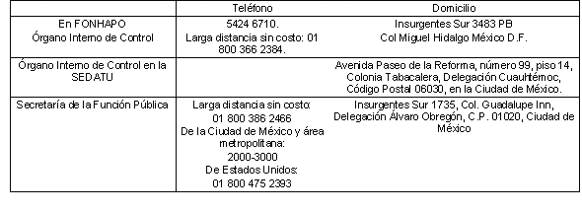
En Delegaciones, a través del buzón colocado para tal efecto.
También, se pone a disposición de la ciudadanía la posibilidad de la presentación de denuncias para reportar hechos, conductas, situaciones o comportamientos que se contrapongan a lo establecido en las presentes Reglas, en el trámite inscrito en el Registro Federal de Trámites y Servicios y que se puede consultar en la página www.cofemer.gob.mx.
TRANSITORIOS
PRIMERO.- El presente Acuerdo entrará en vigor a partir del primero de enero de 2018.
SEGUNDO.- Se abroga el Acuerdo por el que se emiten las Reglas de Operación del Programa de Apoyo a la Vivienda, publicado en el Diario Oficial de la Federación el día 30 de diciembre de 2016.
Ciudad de México, a 26 de diciembre de 2017.- En suplencia por ausencia de la Secretaria de Desarrollo Agrario, Territorial y Urbano, María del Rosario Robles Berlanga, con fundamento en los artículos 18 de la Ley Orgánica de la Administración Pública Federal y 38 del Reglamento Interior de la Secretaría de Desarrollo Agrario, Territorial y Urbano, suscribe el presente instrumento el Subsecretario de Ordenamiento Territorial, Enrique González Tiburcio.- Rúbrica.
Programa de Apoyo a la Vivienda
Diagrama de Flujo
FLUJOGRAMA DE MECANISMO DE SELECCIÓN
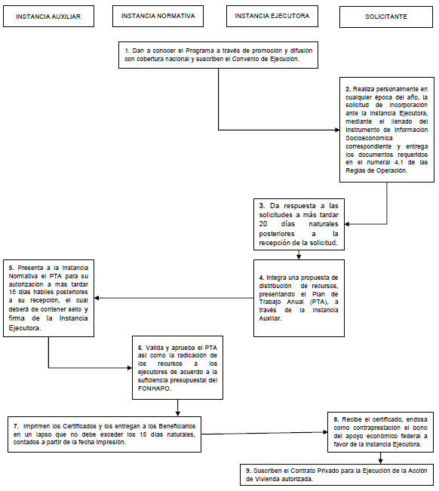
ANEXO I
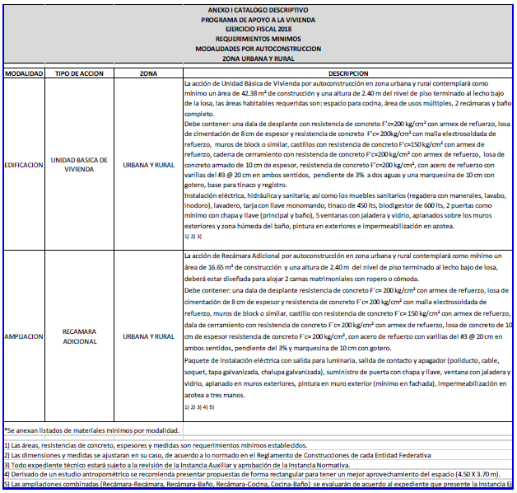
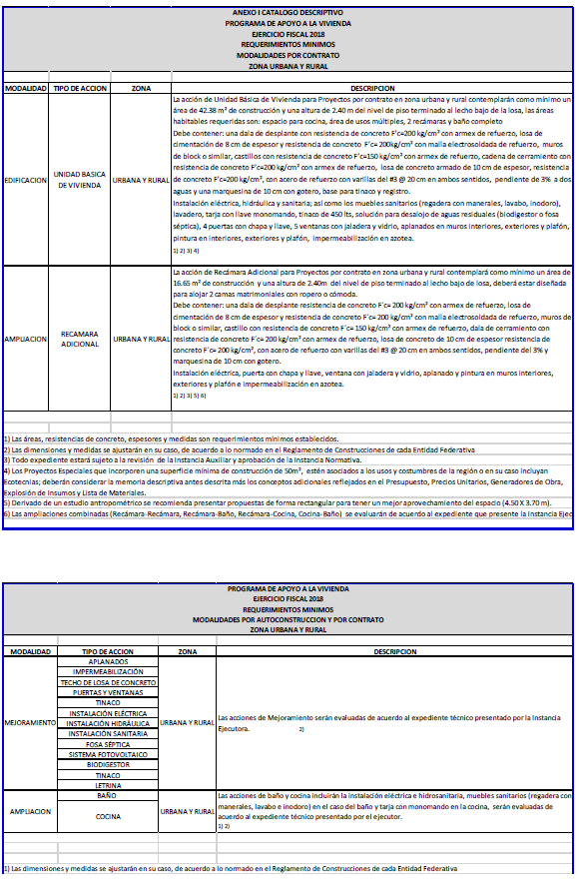
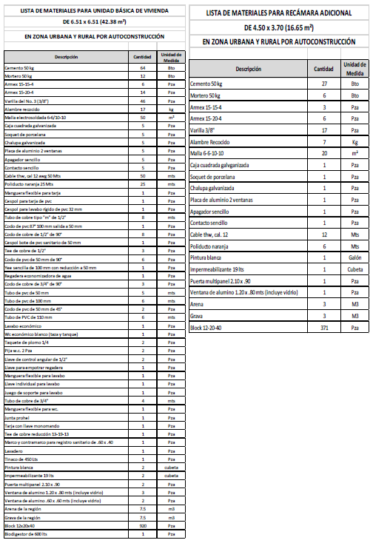

ANEXO II
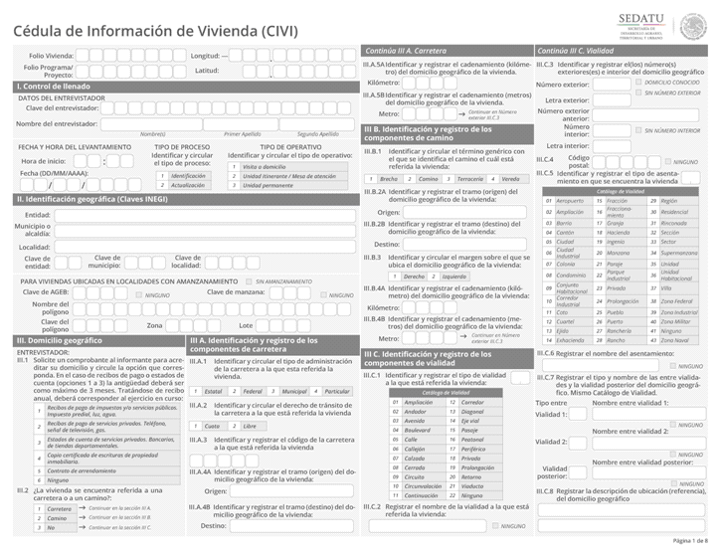
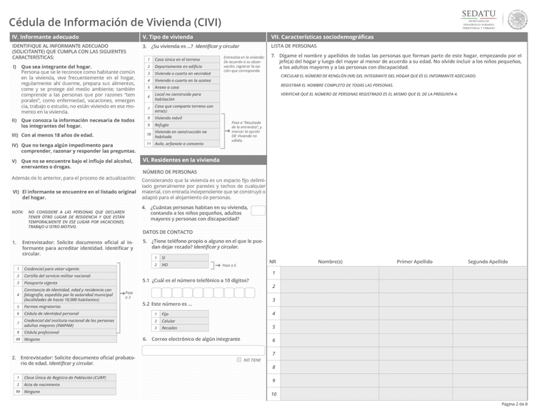
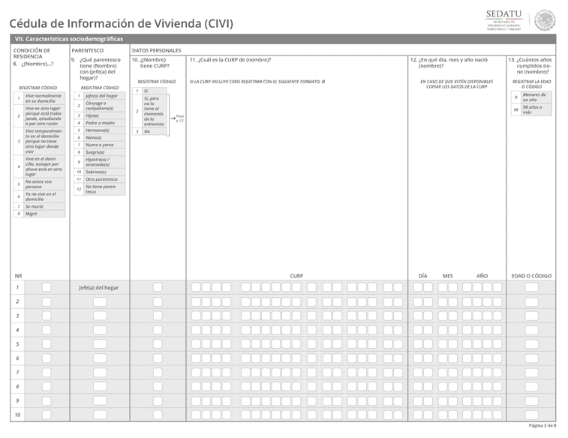
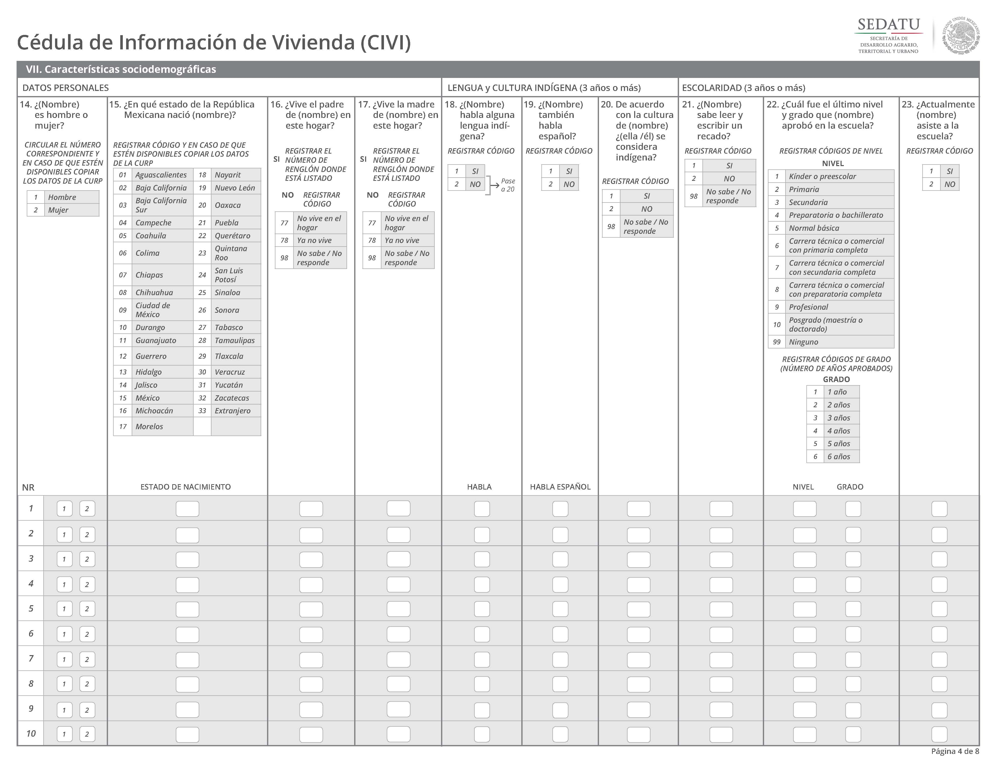
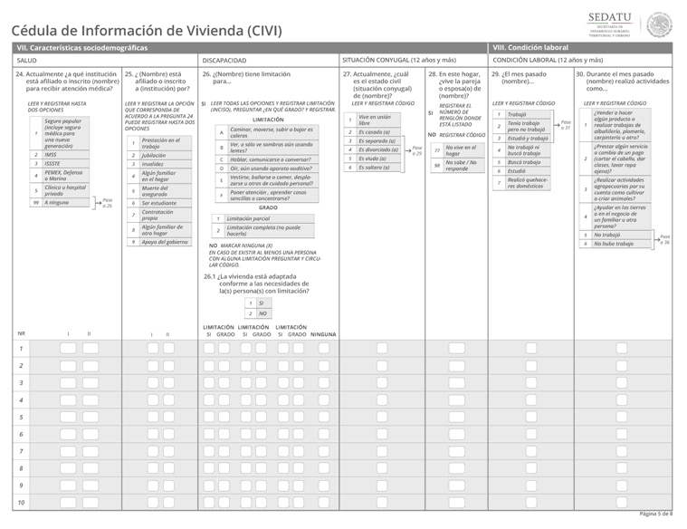
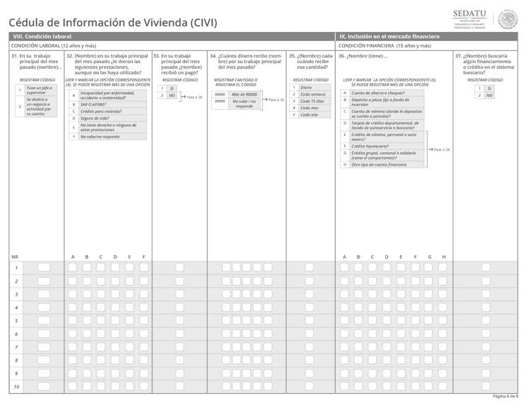
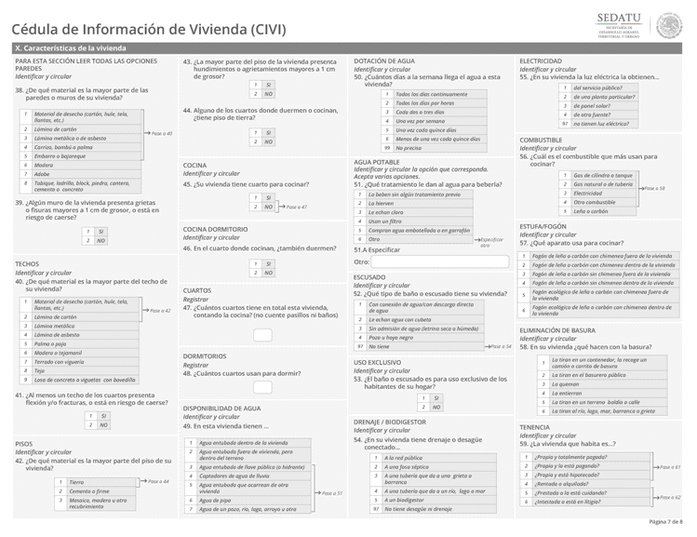
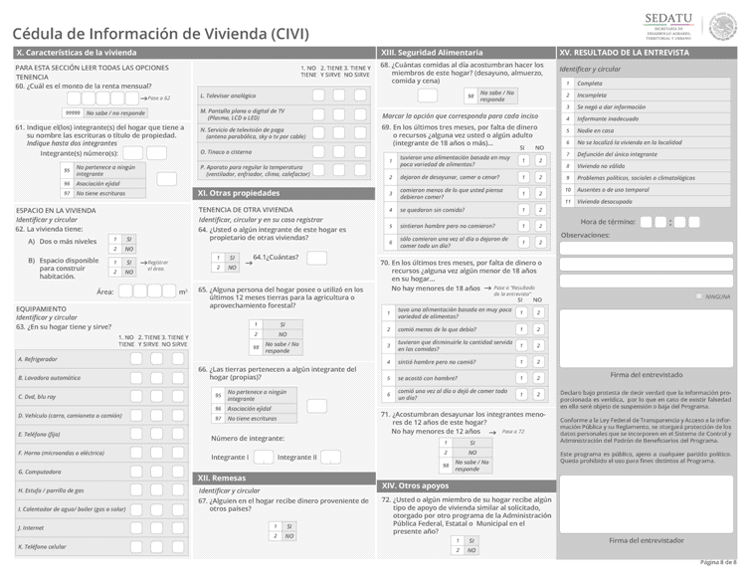
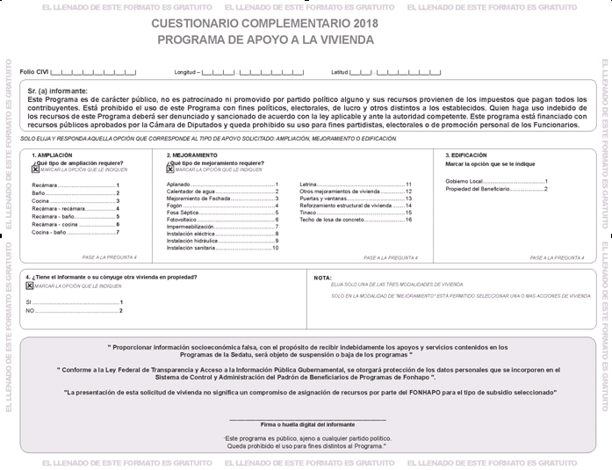

ANEXO III
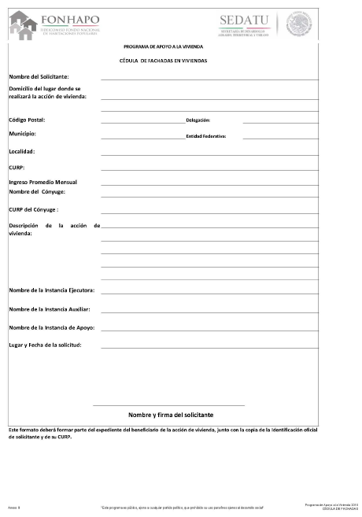

ANEXO IV
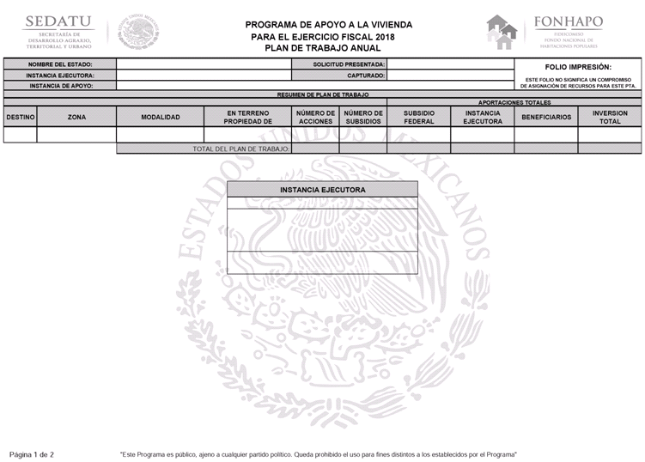
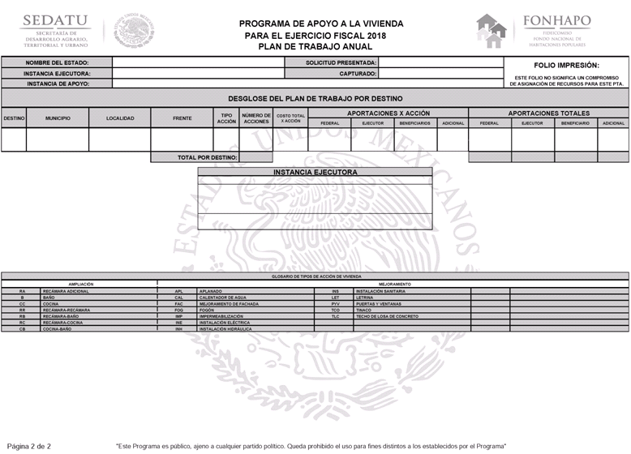

ANEXO V
MODELO DE CONVENIO DE EJECUCION
(Su llenado estará en función de acuerdo a las Instancias Participantes y a la estructura financiera para la ejecución de las acciones de vivienda)
CONVENIO DE EJECUCION DEL PROGRAMA DE APOYO A LA VIVIENDA, QUE CELEBRAN POR UNA PARTE, EL FIDEICOMISO FONDO NACIONAL DE HABITACIONES POPULARES, EN LO SUCESIVO "EL FONHAPO", REPRESENTADO EN ESTE ACTO POR EL C.___________________, EN SU CARACTER DE DIRECTOR GENERAL Y DELEGADO FIDUCIARIO ESPECIAL DEL BANCO NACIONAL DE OBRAS Y SERVICIOS PUBLICOS, S.N.C.; POR OTRA PARTE, LA SECRETARIA DE DESARROLLO AGRARIO, TERRITORIAL Y URBANO A TRAVES DE SU DELEGADO(A) EN EL ESTADO DE ______________, C, _________________EN LO SUCESIVO "LA DELEGACION"; POR OTRA PARTE, EL _____________________, REPRESENTADO EN ESTE ACTO POR ________________, EN SU CARACTER DE _______________, A QUIEN SE LE DENOMINARA EN LO SUCESIVO _____________ O "INSTANCIA EJECUTORA", INDISTINTAMENTE; Y A QUIENES DE MANERA CONJUNTA SE LES DENOMINARA "LAS PARTES"; AL TENOR DE LOS SIGUIENTES ANTECEDENTES, DECLARACIONES Y CLAUSULAS:
ANTECEDENTES
DECLARACIONES
I.- DE "EL FONHAPO"
II. DE "LA DELEGACION", por conducto de su representante:
DE "LAS PARTES"
UNICA.- Manifiestan bajo protesta de decir verdad que cuentan con la personalidad jurídica suficiente para suscribir el presente Convenio de Ejecución.
CLAUSULAS
DEL OBJETO.
DE LAS ASIGNACIONES PRESUPUESTARIAS.
DE LAS RESPONSABILIDADES.
DE LA CONTRALORIA SOCIAL.
DE LAS CAUSALES DE INCUMPLIMIENTO.
DEL CONTROL Y EVALUACION DEL PROGRAMA.
DE LAS ESTIPULACIONES FINALES.
Leído el Convenio de Ejecución y enteradas "LAS PARTES" de su contenido y alcance legal, lo firman por triplicado para constancia y validez en la Ciudad de México, Distrito Federal, el ____________ de ________________ de 201_.
FIRMAS DE LAS INSTANCIAS PARTICIPANTES ANEXO (S).
"Este programa es público, ajeno a cualquier partido político. Queda prohibido el uso para fines distintos al desarrollo social"
ANEXO VI
MODELO DE FORMATO CONTRATO PRIVADO DE EJECUCION
CONTRATO PRIVADO DE EJECUCION DE NUMERO (NUMERO DE CONTRATO), PARA LA CONSTRUCCION DE (UNIDAD BASICA DE VIVIENDA RURAL, AMPLIACION O MEJORAMIENTO) EN TERRENO PROPIEDAD DEL BENEFICIARIO BAJO LA MODALIDAD DE AUTOCONSTRUCCION, QUE EN LO SUCESIVO SE LE DENOMINARA "LA ACCION DE VIVIENDA", EN EL MARCO DEL PROGRAMA DE APOYO A LA VIVIENDA, PARA EL EJERCICIO FISCAL _______, QUE CELEBRAN POR UNA PARTE, LA DELEGACION ESTATAL DE LA SEDATU EN EL ESTADO DE (NOMBRE DEL ESTADO), REPRESENTADA POR EL C. (NOMBRE COMPLETO DEL DELEGADO (A)) EN SU CARACTER DE DELEGADO ESTATAL DE LA SEDATU EN EL ESTADO DE (NOMBRE DEL ESTADO), A QUIEN SE LE DENOMINARA EN LO SUCESIVO "LA DELEGACION", POR OTRA PARTE, POR SU PROPIO DERECHO, EL C. (NOMBRE COMPLETO DEL BENEFICIARIO) A QUIEN SE LE DENOMINARA EN LO SUCESIVO "EL BENEFICIARIO" Y POR OTRA PARTE (RAZON SOCIAL DEL PROVEEDOR), PROVEEDOR DE MATERIALES DESIGNADO POR "EL BENEFICIARIO", REPRESENTADO POR EL C. (NOMBRE COMPLETO DEL REPRESENTANTE LEGAL) O (EMPRESA CONTRATISTA), EN SU CARACTER DE REPRESENTANTE LEGAL, A QUIEN SE LE DENOMINARA EN LO SUCESIVO "EL PROVEEDOR", DE ACUERDO CON LOS ANTECEDENTES, DECLARACIONES Y CLAUSULAS SIGUIENTES:
ANTECEDENTES
I. En el marco del Programa de Apoyo a la Vivienda, para el ejercicio fiscal _____, con fecha __ de ______ del ____, "LA DELEGACION" presentó un Plan de Trabajo, mismo que el FONHAPO en su carácter de Instancia Normativa, aprobó mediante oficio GO/AV/____/201_ de fecha ___ de _____ del ______.
II. Con fecha __ de _______ del ____, en cumplimiento a lo dispuesto en las Reglas de Operación del Programa se suscribió el Convenio de Ejecución entre el FONHAPO y la Delegación de SEDATU, en el que se establecen las acciones y recursos que se ejecutarán.
DECLARACIONES
1. DE "LA DELEGACION"
1.1 Que recibió y verificó que, el proyecto arquitectónico de "LA ACCION DE VIVIENDA" cumple con los requisitos establecidos en las Reglas de Operación y confirmó la cuantificación de los materiales necesarios para la construcción de la misma y que se agregan al presente instrumento como "Anexo A" de los cuales entregará copia a "EL BENEFICIARIO", para que con base a éste se realice la construcción de la acción de vivienda.
1.2 Que revisó que el paquete de materiales necesarios para la construcción de "LA ACCION DE VIVIENDA", cumpla con los objetivos del Programa.
2. DE "EL BENEFICIARIO"
2.1. Que es propietario del predio donde se llevará a cabo la construcción de "LA ACCION DE VIVIENDA", que está ubicado en (DOMICILIO DONDE SE REALIZARA LA ACCION DE VIVIENDA).
2.2. Que reconoce que el objeto materia de este contrato es que se realice la autoconstrucción de "LA ACCION DE VIVIENDA", para satisfacer la necesidad de vivienda de él y de su familia, mejorando sus condiciones habitacionales exclusivamente.
2.3. Que se compromete a permitir a "LA DELEGACION", al FONHAPO, a los Organos Internos de Control de éstos, a la Secretaría de la Función Pública, a la Auditoría Superior de la Federación o a los Organismos externos de auditoría que éstos designen, la realización de la supervisión para constatar los avances físicos de las acciones de vivienda amparadas en el presente contrato.
2.4. Que designa como "EL PROVEEDOR" del paquete de materiales necesarios para la construcción de "LA ACCION DE VIVIENDA", a (RAZON SOCIAL DEL PROVEEDOR).
3. DE "EL PROVEEDOR"
3.1. Que es una sociedad mercantil constituida conforme a las leyes de la República Mexicana, por lo que es de Nacionalidad Mexicana y que se encuentra legalmente constituida mediante ______________________________, otorgada ante la fe de ___________________Titular de la Notaria Pública ____________, en la ciudad de _______________, e inscrita en el Registro Público de la Propiedad del Estado de __________ con el Número de folio ____________.
3.1. (En el caso de persona física). Que es una persona física con actividad empresarial y acredita su personalidad jurídica con Originales de Acta de Nacimiento, así como credencial para votar emitida por el INE (antes IFE), de fecha_______________., de las cuales deja en copia, previo cotejo.
3.2. Que su representante legal es _________________, quien acredita su personalidad con la escritura pública número _______, pasada ante la fe del ___________________, Titular de la Notaria Pública _________ del Estado de _______.
3.3. Que se encuentra registrado ante la Secretaría de Hacienda y Crédito Público con la cédula de identificación fiscal número _____________, misma que está vigente y que está al corriente en cuanto a sus obligaciones fiscales.
3.4. Que cuenta con capacidad jurídica para contratar y reúne las condiciones técnicas y económicas para obligarse al suministro y distribución de los bienes en las localidades que determine la "LA DELEGACION", de acuerdo al clausulado del presente contrato.
3.5. Que actualmente tanto mi representada en su calidad de persona moral, ni el que suscribe el presente instrumento, no nos encontramos sancionados por la Secretaría de la Función Pública, ni por otra Autoridad Administrativa o Judicial.
3.6 Que tiene su domicilio en________________________, del cual deja constancia en copia fotostática, para los efectos legales que procedan.
3.7. Que se compromete a entregar por escrito a "LA DELEGACION", la documentación necesaria, para comprobar la entrega del paquete de materiales establecidos en "Anexo A" del presente convenio, conforme a lo establecido en las Reglas de Operación del Programa de Apoyo a la Vivienda.
CLAUSULAS
PRIMERA OBJETO DE "EL CONTRATO". "EL BENEFICIARIO" compra para sí a "EL PROVEEDOR" un paquete de materiales, de acuerdo con la lista de materiales proporcionada por "LA DELEGACION" y "EL PROVEEDOR "se obliga a entregar al beneficiario en su domicilio o en el lugar que convengan.
SEGUNDA. Que la construcción de "LA ACCION DE VIVIENDA" la realizará "EL BENEFICIARIO", bajo la modalidad de autoconstrucción, de acuerdo al proyecto arquitectónico y a las especificaciones técnicas que se agregan al presente instrumento, como "Anexo A", ya que ésta será su aportación de acuerdo a la normatividad del programa.
TERCERA.- COSTO. El costo total del Paquete de Materiales, necesarios para la construcción de "LA ACCION DE VIVIVENDA" asciende a $ ((IMPORTE CON NUMERO), (IMPORTE CON LETRA) PESOS 00/100 M.N.), monto que el Gobierno Federal, por conducto del FONHAPO, le otorgó como Subsidio Federal a "EL BENEFICIARIO".
CUARTA.- FORMA DE ENTREGA.- Que "EL PROVEEDOR" entregará el paquete de materiales en un plazo máximo de SESENTA DIAS.
QUINTA.- FORMA DE PAGO.- "LA DELEGACION" recibirá de "EL PROVEEDOR" designado por "EL BENEFICIARIO", el documento que compruebe la entrega del paquete convenido, la cual debe contener nombre y firma del beneficiario, acompañado de copia de su identificación, antes de realizar el pago correspondiente. Por lo que queda prohibido el pago anticipado, por ser violatorio de las leyes reglamentarias del artículo 134 Constitucional. El pago lo realizará a nombre de "EL BENEFICIARIO" mediante traspaso bancario a la cuenta de "EL PROVEEDOR".
SEXTA.- A partir de la recepción del paquete de materiales "EL BENEFICIARIO", se obliga a realizar por autoconstrucción la acción de vivienda, de acuerdo con el proyecto ejecutivo, dentro de los siguientes 90 días naturales.
SEPTIMA.- "LA DELEGACION", Asesorará y supervisará el proceso de autoconstrucción hasta la conclusión de la acción de vivienda y suscribirá con "EL BENEFICIARIO" el acta de entrega – recepción.
OCTAVA.-
NOVENA.-
SANCIONES
DECIMA.- En el caso de que "EL BENEFICIARIO", por causas atribuibles a él, incumpla con las obligaciones señaladas en este Contrato Privado de Ejecución, y en las Reglas de Operación del Programa de Apoyo a la Vivienda, no podrá volver a ser sujetos de algún apoyo por parte de este Programa y la Instancia Ejecutora iniciara el procedimiento de baja previsto en la normatividad aplicable.
DECIMA PRIMERA.-
DECIMA SEGUNDA.-
DECIMA TERCERA.-
DECIMA CUARTA.-
DECIMA QUINTA.-
"EL BENEFICIARIO" puede presentar quejas y denuncias ante las instancias sobre cualquier hecho, acto u omisión que produzca o pueda producir daños al ejercicio de sus derechos establecidos en las Reglas o Manual de Operación, mismas que podrán realizarse por escrito y/o vía telefónica, las cuales se captarán a través de:
a) En FONHAPO
Órgano Interno de Control
Teléfonos: 5424 6710.
Larga distancia sin costo: 01 800 366 2384.
b) En la Secretaría de la Función Pública
Teléfono D.F. y área metropolitana: 2000-2000
Larga distancia sin costo: 01-800-3862-466
De Estados Unidos 01-800-4752-393
Correo electrónico: contactociudadano@funcionpublica.gob.mx,
quejas@funcionpublica.gob.mx
Página electrónica: www.funcionpublica.gob.mx
Domicilio: Insurgentes Sur 1735, colonia Guadalupe Inn, Delegación Alvaro Obregón, código postal 01020 México, D.F.
d) En Delegaciones de la SEDATU en las entidades federativas, a través del buzón colocado para tal efecto.
Leído que fue el presente contrato por las partes contratantes y enteradas de su alcance y contenido, lo firman en 3 tantos originales en el Municipio de ________, Estado de _____, el __ de _____ de 20___.

"EL BENEFICIARIO" |  | "LA DELEGACION"
Nombre y firma  CURP: |  | Nombre y firma

"EL PROVEEDOR"

Nombre y firma

"Este programa es de carácter público, ajeno a cualquier partido político. Queda Prohibido el uso para fines distintos"
ANEXO VII
MODELO DE ACTA DE ENTREGA RECEPCION
En la localidad_____ del Municipio ____ del Estado de _ , siendo las ___ hrs. del día __ de ___ de____.
INTERVIENEN:
Ejercicio Fiscal
MODALIDAD:
DESCRIPCION DE LA OBRA:
UBICACION:
RESPONSABLE DE LA OBRA: (Nombre de la Instancia Ejecutora)
COSTO DE LA ACCION: ($___.00)
PROCEDENCIA DE LOS RECURSOS: Federal______ Estatal y/o Municipal________ Beneficiario______
CONTRATO NÚMERO:
FECHA DE INICIO:
FECHA DE TERMINACION:
PROPIEDAD DEL TERRENO:
La Instancia Ejecutora declara que la presente obra se desarrolló conforme a lo convenido en el Contrato mencionado, no existiendo modificaciones durante su ejecución. La construcción de la misma se sujetó a los criterios constructivos que garantizan su estabilidad estructural por un periodo de por lo menos 30 años, contados a partir del día de la entrega, y que los materiales empleados cumplen con los estándares de calidad especificados para este tipo de obra.
La documentación generada durante el proceso de construcción de la presente obra, objeto de esta Acta de Entrega Recepción, se encuentra en poder de la Instancia Ejecutora.
_________________________________, Beneficiaria/o del Programa de Apoyo a la Vivienda, ejercicio fiscal 201_, declara que recibe en este acto la acción de vivienda descrita en el cuerpo de este instrumento, a su entera satisfacción, en razón de que cumple con lo estipulado en el contrato que celebró con la Instancia Ejecutora.
El Beneficiario | Por la Instancia Ejecutora
Nombre y firma  Número de Certificado | Nombre, cargo y firma

ANEXO VIII
INDICADORES

Nivel de Objetivo | Nombre del Indicador | Fórmula | Unidad de Medida | Frecuencia de Medición
Propósito | Porcentaje de hogares beneficiados con vivienda nueva, ampliada y/o mejorada respecto a la Población Objetivo | (Núm. de hogares beneficiados con un subsidio para acciones de vivienda nueva mejorada y/o ampliada en el ejercicio fiscal / Núm. de hogares con ingresos por debajo de la línea de bienestar con carencia por calidad y espacios en la vivienda programados)*100 | Porcentaje | Anual
Componente | Porcentaje de subsidios entregados para ampliación y/o mejoramiento de vivienda respecto del total de subsidios entregados. | (Núm. de subsidios otorgados para Ampliación y/o Mejoramiento en el ejercicio fiscal / Núm. de subsidios totales otorgados en el ejercicio fiscal) * 100 | Porcentaje | Trimestral
Componente | Porcentaje de subsidios entregados para Unidad Básica de Vivienda (UBV) respecto del total de subsidios entregados en el ejercicio fiscal. | (Número de subsidios otorgados para UBV en el ejercicio fiscal / Número de subsidios totales otorgados en el mismo ejercicio fiscal ) * 100 | Porcentaje | Trimestral

ANEXO IX
Fórmula
Fórmula utilizada
La Inversión Federal que se estima destinar a cada Entidad está determinada por las siguientes fórmulas:
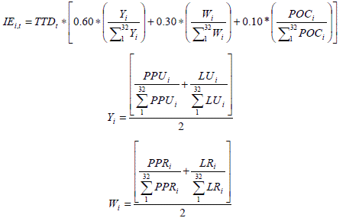

Donde:
Variable | Definición | Fuente
TTDt | Techo Total Distribuible para el ejercicio de que se trate
Yi | Componente relativo a rezagos en el medio urbano de la Entidad i
Wi | Componente relativo a rezagos en el medio rural, de la Entidad i
POCi | Población con ingreso por debajo de la línea de bienestar i | CONEVAL con base en la ENIGH
PPUi | Población urbana con carencia de calidad y espacios de la vivienda de la Entidad i (número de personas) | CONEVAL con base en la ENIGH
LUi | Número de localidades con 2,500 y más habitantes respecto al total nacional en la Entidad i. | Censo INEGI
PPRi | Población rural con carencia de calidad y espacios de la vivienda de la Entidad i (número de personas) | Documento de estimación de indicadores FONHAPO, (CONEVAL con base en la ENIGH)
LRi | Número de localidades con menos de 2,500 habitantes en la Entidad i. | Censo INEGI

Metodología de Cálculo
El monto total de recursos aprobados en el PEF destinados al otorgamiento de subsidios, será distribuido de acuerdo a los porcentajes asignados en el capítulo 8 de las presentes Reglas, la Instancia Normativa asignará un porcentaje para llevar a cabo la distribución estatal de recursos considerando a lo siguiente:
Componente relativo a rezago en el medio urbano de la Entidad (Yi)
Paso 1. De acuerdo a las cifras obtenidas por el Censo del INEGI 2010, se determinará por entidad federativa el número de habitantes en localidades consideradas como urbanas.
Paso 2. Se considerará el porcentaje de población por Entidad Federativa con Carencia por Calidad y Espacios en la Vivienda determinado por la Medición Multidimensional de la pobreza elaborada por el CONEVAL.
Paso 3. Se determinará el producto de las cifras anteriores mismo que arroja la estimación del número de personas por Entidad Federativa con Carencia por Calidad y Espacios en la Vivienda en el ámbito urbano.
Paso 4. De acuerdo a las cifras obtenidas por el Censo del INEGI 2010 se determinará por entidad federativa el número de habitantes en localidades consideradas como urbanas.
Paso 5. Se considerará el porcentaje de población por Entidad Federativa con Carencia por Calidad y Espacios en la Vivienda determinado por la Medición Multidimensional de la pobreza elaborada por el CONEVAL.
Paso 6. Se determinará el producto de las cifras anteriores mismo que arroja la estimación del número de personas por Entidad Federativa con Carencia por Calidad y Espacios en la Vivienda en el ámbito urbano
Paso 7. Para determinar el promedio de distribución de recursos estatal se considerará el número de localidades con más de 2,500 habitantes de acuerdo al INEGI por entidad federativa.
Paso 8. Se suma el resultado del paso 3 más el resultado del paso 6, por ser dos variables se divide entre dos, esta operación final arroja el porcentaje de asignación Estatal para el Componente relativo a rezago en el medio urbano.
Componente relativo a rezago en el medio rural (Wi)
Paso 9. De acuerdo a las cifras obtenidas por el Censo del INEGI 2010 se determinará por entidad federativa el número de habitantes en localidades consideradas como rurales.
Paso 10. Se considerará el porcentaje de población por Entidad Federativa con Carencia por Calidad y Espacios en la Vivienda determinado por la Medición Multidimensional de la pobreza elaborada por el CONEVAL.
Paso 11. Se determinará el producto de las cifras anteriores mismo que arroja la estimación del número de personas por Entidad Federativa con Carencia por Calidad y Espacios en la Vivienda en el ámbito rural.
Paso 12. De acuerdo a las cifras obtenidas por el Censo del INEGI 2010, se determinará por entidad federativa el número de habitantes en localidades consideradas como rurales.
Paso 13. Se considerará el porcentaje de población por Entidad Federativa con Carencia por Calidad y Espacios en la Vivienda determinado por la Medición Multidimensional de la pobreza elaborada por el CONEVAL..
Paso 14. Se determinará el producto de las cifras anteriores mismo que arroja la estimación del número de personas por Entidad Federativa con Carencia por Calidad y Espacios en la Vivienda en el ámbito rural.
Paso 15. Para determinar el promedio de distribución de recursos estatal se considerará el número de localidades con menos de 2,500 habitantes de acuerdo al INEGI por entidad federativa.
Paso 16. Se suma el resultado del paso 3 más el resultado del paso 6, por ser dos variables se divide entre dos, esta operación final arroja el porcentaje de asignación Estatal para el Componente relativo a rezago en el medio rural.
Componente Población con ingreso por debajo de la línea de bienestar (POCi)
Paso 17. De acuerdo a las cifras obtenidas por el Censo del INEGI 2010 se determinará por entidad federativa la totalidad de habitantes en la misma.
Paso 18. Se considerará el porcentaje de población por Entidad Federativa con Ingresos por debajo de la Línea de Bienestar determinado por la Medición Multidimensional de la pobreza elaborada por el CONEVAL.
Paso 19. Se determinará el producto de las cifras anteriores mismo que arroja la estimación del porcentaje de personas por Entidad Federativa con Ingresos por debajo de la Línea de Bienestar.
Distribución final IEi
Paso 20. Se obtiene el producto del resultado del paso 8, por el resultado del paso 16, por el resultado del paso 19, mismo que arroja el monto del recurso federal a asignar por Entidad Federativa.
El cálculo de la distribución de recursos realizado a través de la presente fórmula pretende identificar las Entidades Federativas, donde de acuerdo a las fuentes estadísticas oficiales, se podría concentrar el mayor porcentaje de Población Potencial del Programa, por lo que se dará atención preferencial a las solicitudes presentadas por las Instancias Ejecutoras de estas Entidades Federativas.
Lo anterior estará sujeto a disponibilidad presupuestal al momento de recibir dicha solicitud, misma que deberá de cumplir los requisitos establecidos en el capítulo 9 de las presentes Reglas.

ANEXO X
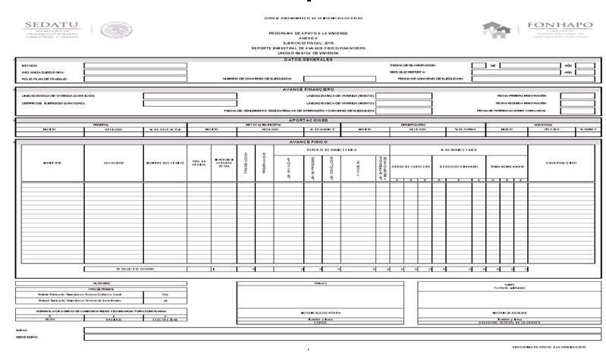
ANEXO XI
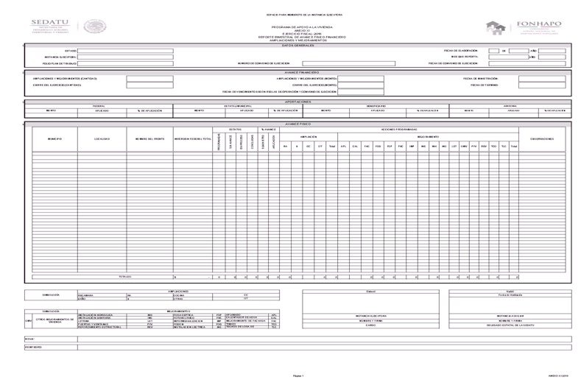

ANEXO XII
Esquema de Contraloría Social del Programa
Conforme a lo dispuesto en los Lineamientos para la promoción y operación de la Contraloría Social en los programas federales de desarrollo social, publicados en el Diario Oficial de la Federación el 28 de octubre de 2016, se presenta el Esquema de Contraloría Social para el Programa de Apoyo a la Vivienda, normativamente a cargo del FONHAPO.
El Esquema presenta la información relacionada con las actividades de promoción que realizará el FONHAPO, las Delegaciones, los Ejecutores Estatales y Municipales, así como las actividades de Contraloría Social que realizará el beneficiario, conforme a los siguientes temas y alcances:
I. Derechos del beneficiario:
Constituir un comité de contraloría social en su localidad, integrado por beneficiarios titulares del programa, en forma honorífica y sin retribución alguna.
II. Difusión
a) El FONHAPO cuenta con actividades de Difusión para dar a conocer la información sobre los programas y las acciones que se desarrollan por parte del FONHAPO en las entidades federativas, municipios y localidades del país, para mantener informada, activa y responsable a la población beneficiaria del Programa de Apoyo a la Vivienda, con la finalidad de contribuir a transparentar la información y manejo de los recursos públicos; a prevenir actos de corrupción y al cumplimiento de los programas en términos de legalidad, calidad y eficiencia, eficacia y honradez.
b) El FONHAPO instrumentará las actividades de Difusión con cobertura nacional del Programa de Apoyo a la Vivienda, que atienda el compromiso institucional de rendición de cuentas, difusión de logros y fortalecimiento de la imagen institucional, Se difundirá la información del Programa de Apoyo a la Vivienda y de los procedimientos para realizar actividades de Contraloría Social mediante los siguientes medios informativos:
* Volante, distribuido entre los beneficiarios de los programas de vivienda, informa los objetivos y características más relevantes en materia de Contraloría Social y la información del Programa.
* Portal de Internet del FONHAPO www.FONHAPO.gob.mx, en el subapartado denominado Contraloría Social se encuentra toda la información y materiales para promover, instrumentar y dar seguimiento al Programa de Contraloría Social. Asimismo, está a disposición del público en general toda la información prevista por la Ley de Transparencia y Acceso a la Información Pública Gubernamental.
* Mantas, que elaboradas por los ejecutores deberán contener la información que se establece en las actividades de Difusión indicadas en la Guía Operativa.
c) Las Delegaciones de la SEDATU darán a conocer a los beneficiarios la Contraloría Social y promoverán su participación en las actividades inherentes a ésta través de acciones de capacitación.
d) Los volantes incluirán la siguiente leyenda: "Este Programa es público, ajeno a cualquier partido político. Queda prohibido el uso para fines distintos al desarrollo social".
III. Capacitación y asesoría en Contraloría Social
a) Corresponde al FONHAPO capacitar y asesorar a las Delegaciones de la SEDATU en materia de Contraloría Social relacionada con el Programa de Apoyo a la Vivienda, así como proporcionar el Esquema, el Programa Anual de Trabajo de Contraloría Social (PATCS), la Guía Operativa y los volantes para difundir y promover.
b) Las Delegaciones de la SEDATU capacitarán y asesorarán en materia de Contraloría Social a los ejecutores estatales y/o municipales y proporcionará el material de capacitación y difusión para que se realicen las acciones de promoción establecidas en la Guía Operativa.
c) El Titular de cada Delegación Estatal de la SEDATU será el responsable de la promoción de la Contraloría Social y designará al personal necesario para dar seguimiento a ésta en lo que se refiere a la promoción, capacitación, asesoría, constitución y funcionamiento de los Comités de Contraloría Social; así como en la recopilación y captura en el Sistema Informático de Contraloría Social (SICS) de los Informes elaborados por dichos Comités.
d) Los beneficiarios tendrán derecho a participar en las actividades de Contraloría Social a través de los Comités que se constituyan, y así podrán verificar la adecuada ejecución y correcta aplicación de los recursos públicos que les han sido asignados a través del Programa de Apoyo a la Vivienda, y supervisar y vigilar el cumplimiento de las metas establecidas.
e) El procedimiento y requisitos para el registro y funcionamiento de la Contraloría Social, se realizará con base en la normatividad vigente y en los documentos de Contraloría Social autorizados por la Secretaría de la Función Pública, para asegurar que los beneficiarios hagan uso de esta práctica de transparencia y rendición de cuentas.
IV. Seguimiento y evaluación
a) Mediante tareas de monitoreo aleatorio, el FONHAPO dará seguimiento a las acciones de Contraloría Social, para verificar el cumplimiento de las acciones y resultados de los Comités de Contraloría Social, también analizará los reportes y resultados que se generen para su evaluación, identificando el cumplimiento de los objetivos, metas y funcionamiento del Programa, para detectar problemas en la operación y adoptar medidas correctivas que reorienten las acciones.
b) Las Delegaciones Estatales de la SEDATU darán seguimiento para que los Comités de Contraloría Social elaboren los informes que se generen con motivo de su operación.
c) Las Delegaciones Estatales de la SEDATU realizarán la captación de los Informes de Comité, cuya captura debe realizarse en el sistema informático de contraloría social de la Secretaría de la Función Pública conforme lo establecido en la Guía Operativa.
Asimismo, entre los mecanismos de seguimiento a las actividades de contraloría social, así como de sus resultados se realizará:
a) un informe con acciones de mejora
b) El seguimiento y monitoreo de las actividades y datos capturados en el Sistema Informático de Contraloría social.
b) Seguimiento a las actividades planteadas en el Programa Anual de Trabajo de Contraloría Social.
V. Actividades de Coordinación
a) En los Convenios de Ejecución que celebre el FONHAPO con los diversos órdenes de gobierno para la operación del Programa de Apoyo a la Vivienda, agregará en el clausulado lo dispuesto en los Lineamientos para la promoción y operación de la Contraloría Social en los programas federales de desarrollo social, publicados en el Diario Oficial de la Federación el 28 de octubre de 2016.
b) En los convenios de coordinación que suscriba el FONHAPO con los diversos órdenes de gobierno para que funjan como ejecutores del Programa de Apoyo a la Vivienda, se establecerá la obligatoriedad de promover la Contraloría Social en cada localidad en que se apliquen los recursos federales.
c) Las Delegaciones de la SEDATU conforme a sus necesidades, podrán apoyarse en los diversos órdenes de gobierno encargados de la ejecución del Programa de Apoyo a la Vivienda o bien, en los Órganos Estatales de Control, conforme a los Acuerdos de Coordinación que en materia de control y evaluación existan en este ámbito, para aplicar las acciones de Contraloría Social en cada localidad en la que se desarrollen acciones de vivienda. Dichos órganos pueden participar ayudando en relación con la difusión, capacitación, recolección de formatos, así como en la recepción y atención de quejas y denuncias.
VI. Transparencia
a) Con la finalidad de dar transparencia al ejercicio de los recursos federales y para efectos de promoción de la Contraloría Social, se pondrá a disposición de los interesados en la página web institucional www.fonhapo.gob.mx, en la medida y plazos en que se valide, la siguiente información del Programa de Apoyo a la Vivienda.
- Reglas de Operación
- Manual de Operación
- Esquema de Contraloría Social
- Guía Operativa de Contraloría Social
- Programa Anual de Trabajo de Contraloría Social
- Actividades de Difusión de Contraloría Social
- Actividades de los Beneficiarios, de las Instancias Ejecutoras y de las Delegaciones en materia de Contraloría Social.
VII. Quejas y denuncias
a) Los beneficiarios del Programa de Apoyo a la Vivienda, tendrán el derecho de presentar quejas y denuncias, que podrán dar lugar a que se finquen responsabilidades administrativas, civiles o penales, ante las instancias correspondientes.
Se promoverá la vinculación de los mecanismos de seguimiento a las actividades de contraloría social, así como de sus resultados con los mecanismos de denuncias existentes.
Los beneficiarios del Programa de Apoyo a la Vivienda pueden presentar quejas y denuncias ante los Comités de Contraloría Social constituidos en cada una de las localidades donde se desarrollan las acciones de vivienda y también con los Órganos Internos de Control en la Secretaría de Desarrollo Agrario, Territorial y Urbano y en el FONHAPO, personalmente, por correo, o vía electrónica a través de los sitios de Internet.
ANEXO XIII
HOJA MEMBRETADA DE LA OSC
MODELO DE PROMOCION SOCIAL, QUE PRESENTA COMO INSTANCIA DE APOYO LA ORGANIZACION
DENOMINADA _______________________, A QUIEN EN LO SUCESIVO SE LE DENOMINARA "LA ORGANIZACION"
Y, TIENE POR OBJETO PRECISAR LAS BASES Y OBLIGACIONES DE SU PARTICIPACION EN LA PROMOCION DEL
PROGRAMA DE APOYO A LA VIVIENDA "EL PROGRAMA" A CARGO DEL FONDO NACIONAL DE HABITACIONES POPULARES "FONHAPO".
ANTECEDENTES
1. El artículo 4 de la Constitución Política de los Estados Unidos Mexicanos confiere a toda familia el derecho a disfrutar de una vivienda digna y decorosa.
2. El artículo ___ del Presupuesto de Egresos de la Federación para el Ejercicio Fiscal 201_, establece __________________.
3. Conforme a lo previsto en el Acuerdo por el que se modifican las Reglas de Operación del Programa para el ejercicio fiscal 201_, publicadas en el Diario Oficial de la Federación el ___ de ______de 201_, tiene como objetivo general el de apoyar económicamente a los hogares rurales en situación de pobreza, con ingresos por debajo de la línea de bienestar mínimo y con carencia por calidad y espacios de la vivienda mejoren su calidad de vida a través de soluciones de vivienda, residentes en localidades de hasta cinco mil habitantes clasificados como de alta y muy alta marginación.
4. Que la "SEDATU", con la intervención de las 32 Delegaciones Federales participa en el programa como Instancia Auxiliar y para los efectos conducentes celebró con "FONHAPO" el Convenio de Colaboración correspondientes.
5. Conforme a lo previsto en el Acuerdo por el que se modifican las Reglas de Operación del Programa, para el ejercicio fiscal 201_, publicadas en el Diario Oficial de la Federación el ___ de _______de 201_, en el numeral 7.7 se establece que las Organizaciones de la Sociedad Civil que así lo deseen podrán participar como Instancias de Apoyo de la Instancia Ejecutora.
Las actividades en las que las OSC pueden participar en el Programa son aquéllas relacionadas con acciones de promoción, contraloría social y autoconstrucción.
Si la OSC desea participar en la promoción del Programa, deberá presentar a la Instancia Ejecutora un Modelo de Promoción, que será utilizado para invitar en forma general a la población objetivo que requiera de un apoyo del Programa, para que presente su solicitud libremente y en forma personal ante la Instancia Ejecutora.
DE "LA ORGANIZACION":
I.1 Datos de la Escritura Pública con los que la OSC se constituyó legalmente, así como los datos de su CLUNI vigente.
I.2 Objeto social de la OSC según escritura pública.
I.3 Declaración que conoce las Reglas de Operación del Programa de Apoyo a la Vivienda 201_, así como las penas en que incurre ante hechos u omisiones o que contravengan los principios de transparencia, eficiencia y legalidad.
I.4 Domicilio legal de la OSC.
CONTENIDO (MINIMO)
1. FOCALIZACION. La OSC deberá presentar lista de áreas geográficas en las que deseen participar en la Promoción de "EL PROGRAMA" (ESTADO, MUNICIPIO, LOCALIDAD).
2. MODELO DE INTERVENCION. La OSC deberá describir los mecanismos de comunicación hacia la población en general, para que los inviten a presentar solicitudes de apoyo a "EL PROGRAMA" libremente (videos, trípticos, poster, pancartas, etc.)
3. INSTITUCIONALIDAD. Las OSC deberá presentar documentos donde la autoridad local recibió comunicación de su intervención en las áreas geográficas indicadas en el numeral 1 del presente modelo.
4. ORIENTACION SOCIAL. La OSC deberá describir los mecanismos de orientación a la población objetivo de "EL PROGRAMA", para la integración de su solicitud y los requisitos requeridos de acuerdo a las Reglas de Operación de "EL PROGRAMA".
5. REPRESENTACION LOCAL DE LA OSC. La OSC deberá enlistar los nombres de sus representantes ante las Instancias Ejecutoras, con información mínimo de nombre, domicilio en la entidad federativa, teléfono y correo electrónico.
6. CONFIDENCIALIDAD. Declaración de la OSC que de conformidad con la normatividad aplicable en la materia, "LA ORGANIZACION" se obliga a guardar la confidencialidad debida de la documentación de los solicitantes e información de los solicitantes, así como asumir cualquier responsabilidad legal a que hubiera lugar por el mal uso de la misma.
7. PERIODO DE INTERVENCION. Se deberá expresar claramente en el Modelo, que la intervención de la OSC será dentro del ejercicio fiscal 201_, siempre y cuando la OSC haya formalizado el Convenio de Concertación correspondiente.
"LA ORGANIZACION"
REPRESENTANTE LEGAL
"Este programa es público, ajeno a cualquier partido político. Queda prohibido el uso para fines distintos al desarrollo social"
ANEXO XIV
Modelo de Convenio de Concertación
CONVENIO DE CONCERTACION, QUE CELEBRAN POR UNA PARTE, EL EJECUTIVO FEDERAL A TRAVES DE LA SECRETARIA DE DESARROLLO AGRARIO TERRITORIAL Y URBANO, REPRESENTADA POR SU DELEGADO EN EL ESTADO DE ______________, C. ____________________, A QUIEN EN LO SUCESIVO SE LE DENOMINARA "LA DELEGACION" O "INSTANCIA EJECUTORA", INDISTINTAMENTE Y POR LA OTRA PARTE COMO INSTANCIA DE APOYO LA ORGANIZACION DENOMINADA _______________________ REPRESENTADA POR EL C. _______________________ EN SU CARACTER DE APODERADO LEGAL, A QUIEN EN LO SUCESIVO SE LE DENOMINARA "LA ORGANIZACION", QUE TIENE POR OBJETO PRECISAR LAS BASES Y OBLIGACIONES DE LOS PARTICIPANTES PARA LA EJECUCION DE RECURSOS DEL PROGRAMA DE APOYO A LA VIVIENDA A CARGO DEL FONDO NACIONAL DE HABITACIONES POPULARES (FONHAPO).
ANTECEDENTES
1. El artículo 4 de la Constitución Política de los Estados Unidos Mexicanos confiere a toda familia el derecho a disfrutar de una vivienda digna y decorosa.
2. El artículo __ del Presupuesto de Egresos de la Federación para el Ejercicio Fiscal 2017, establece que_______________________
3. De los recursos asignados en el Presupuesto de Egresos de la Federación para el ejercicio fiscal 2017, "EL FONHAPO" realizó la distribución inicial de los recursos destinados como subsidio federal para los beneficiarios por entidad federativa.
4. Con fecha ___ de ___ de 2017, la "SEDATU", con la intervención de las 32 Delegaciones Federales celebró con "FONHAPO" un Convenio de Colaboración para que, a través de las Delegaciones en las Entidades Federativas, colabore con carácter de Instancia Auxiliar en la operación, seguimiento y verificación de los Programas de subsidio en materia de vivienda asignados al "FONHAPO".
5. Mediante oficio número ___ de fecha _____.
6. Conforme a lo previsto en el Acuerdo por el que se publican las Reglas de Operación del Programa de Apoyo a la Vivienda, para el ejercicio fiscal 2017, publicadas en el Diario Oficial de la Federación el __ de ____ de 2017, en el numeral 7.7 se determina que los Gobiernos Estatales, Municipales o las Delegaciones de SEDATU podrán participar como Instancia Ejecutora, firmando Convenio de Ejecución del Programa de Apoyo a la Vivienda. En este Programa concurren los esfuerzos de los beneficiarios, de los tres órdenes de gobierno y, en su caso, de las organizaciones de la sociedad civil sin fines de lucro, buscando incrementar el capital físico de las familias de escasos recursos del medio rural.
7. De igual forma, conforme a lo dispuesto en la _____ del Convenio de Ejecución del Programa de Apoyo a la Vivienda, que celebran por una parte el Fideicomiso Fondo Nacional de Habitaciones Populares en su calidad de Instancia Normativa y la Secretaría de Desarrollo Agrario Territorial y Urbano a través de su Delegado en el Estado de ___________________, en su calidad de Instancia Ejecutora, esta última podrá contar con la participación e intervención de una Instancia de Apoyo para que coadyuve con ella en las acciones de vivienda comprometidas en el convenio marco.
8. Las partes que celebran el presente Convenio han decidido conjuntar sus esfuerzos para determinar la participación de "LA ORGANIZACION" como Instancia de Apoyo en la promoción del Programa de Apoyo a la Vivienda y en su caso, contraloría social, conforme a las siguientes:
DECLARACIONES
I. DE "LA DELEGACION":
II. DE "LA ORGANIZACION":
III. DE AMBAS PARTES:
CLAUSULAS
DEL OBJETO
PRIMERA.- El presente Convenio tiene como objeto determinar la participación de "LA ORGANIZACION" como Instancia de Apoyo en la promoción y en su caso, contraloría social y autoconstrucción del Programa de Apoyo a la Vivienda, para la atención de los solicitantes del Programa de Apoyo a la Vivienda 2017, así mismo podrá participar en su caso, en la logística del evento de entrega de los Certificados de Subsidio, para realizar las acciones de Contraloría Social, Coadyuvando con la Delegación en la verificación de la correcta entrega de los materiales en cantidad y calidad a todos y cada uno de los beneficiarios, como requisito previo para el pago al proveedor.
SEGUNDA.- Para los fines de la cláusula anterior, "LA ORGANIZACION", se compromete a entregar un Modelo de Promoción con la información que se encuentra establecida en el Anexo IX, de las Reglas de Operación del Programa de Apoyo a la Vivienda 2017, además de:
a) Tener y entregar copia del CLUNI
b) Entregar copia del Acta Constitutiva de la Organización, la que deberá tener como mínimo tres años anteriores a la fecha de solicitud de participación como Instancia de Apoyo en el Programa.
c) Tener carta de liberación por parte de SEDESOL.
d) Entregar copia de los informes a los que está obligado de acuerdo a la Ley Federal de Fomento a las Actividades Realizadas por las Organizaciones de la Sociedad Civil.
e) Promover e integrar por proyecto la conformación de los Comités de Contraloría Social con los beneficiarios del Programa.
f) Comprobar física y documentalmente que en los últimos tres años han realizado gestiones exitosas en por lo menos 10 Entidades Federativas, que tengan relación directa con el Programa de Apoyo a la Vivienda y programas relacionados.
g) Para el caso de organizaciones sociales que tengan trabajo en una sola entidad federativa, comprobar física y documentalmente que en los últimos tres años han realizado gestiones exitosas en por lo menos el 5% de los municipios de esa entidad federativa, que tengan relación directa con el Programa de Apoyo a la Vivienda y programas relacionados.
TERCERA.- "LA DELEGACION" en su carácter de Instancia Ejecutora del Programa, en términos de lo que previenen las Reglas de Operación del Programa de Apoyo a la Vivienda, se obliga a:
a) Recibir y validar las propuestas de Modelo de Promoción que presenten las Instancias de Apoyo.
b) Informar a "LA ORGANIZACION" las fechas de entrega de Certificados y paquetes de materiales, en las localidades en las que participe ésta de acuerdo al Modelo de Promoción validado, con el fin de que ésta considere su participación en las mismas en actividades de contraloría social.
c) En caso de que así convenga a la ejecución del Programa de Apoyo a la Vivienda, instruir por escrito a "LA ORGANIZACION" la suspensión o restricción de las actividades encomendadas material del presente convenio.
CUARTA.- "LA ORGANIZACION" llevará a cabo las acciones correspondientes para el cumplimiento del objeto del presente convenio, sujetándose a las Reglas de Operación del Programa y demás normatividad aplicable.
QUINTA.- De conformidad con la normatividad aplicable en la materia, "LA ORGANIZACION" se obliga a guardar la confidencialidad debida con la documentación e información proporcionada por "LA DELEGACION", el FONHAPO o de la que se allegue por cualquier medio; así mismo asume cualquier responsabilidad legal a que hubiera lugar por el mal uso de la misma, o que se proporcione ya sea por error, omisión, dolo o mala fe, así mismo se obliga a tratar datos personales sólo cuando éstos sean adecuados, pertinentes y no excesivos en relación con los propósitos de dar cumplimiento a las Reglas de Operación del Programa de Apoyo a la Vivienda Vigentes, manteniendo actualizada y salvaguardada la información personal de los Beneficiarios de acuerdo a lo establecido en la Ley Federal de Protección de Datos Personales en Posesión de Particulares.
SEXTA.- El incumplimiento de cualquiera de los compromisos y de las obligaciones asumidas por "LA ORGANIZACION" o los beneficiarios en el marco del presente Convenio o de las Reglas de Operación aplicables, dará lugar a la rescisión administrativa del mismo. En tal caso las partes se sujetan a lo dispuesto por la Ley Federal de Procedimiento Administrativo, dejando salvos los derechos que deriven de la normatividad aplicable, por violar el presente Convenio, las Reglas de Operación o cualquier otro precepto aplicable. Asimismo procederá la cancelación del presente instrumento en caso de que la OSC de incurra en actos de corrupción acreditados por algún órgano fiscalizador (desvío de recursos o cobro de cuotas, en dinero o en especie por gestionar recursos a los Beneficiarios).
SEPTIMA.- "LA DELEGACION" y "LA ORGANIZACION" se comprometen a mantener una estrecha comunicación y a brindarse asesoría e información oportuna en materia de vivienda y específicamente en lo que concierne al cumplimiento de los compromisos que adquieren en este Convenio.
Así mismo se comprometen a que la papelería, la documentación oficial, así como la publicidad y promoción del Programa incluirá el Escudo Nacional en estricto apego a la Ley sobre el Escudo, La Bandera y el Himno Nacional, así como a siguiente leyenda: "Este Programa es de carácter público, ajeno a cualquier partido político. Queda Prohibida el uso para fines distintos al Programa"; agregando el Escudo Nacional.
DE LA CONTRALORIA SOCIAL.
OCTAVA.- "LA DELEGACION" y "LA ORGANIZACION" por proyecto, instrumentarán los mecanismos de difusión para dar a conocer a los agremiados de ésta el Programa, así como la existencia de la Contraloría Social y la constitución del Comité de Contraloría Social con los agremiados de ésta que sean Beneficiarios del Programa, mecanismos de difusión que deberán de suspenderse de conformidad con la legislación aplicable en la materia en caso de haber elecciones en la entidad federativa, así mismo en la operación y ejecución de los recursos federales de este Programa se deberán observar y atender las disposiciones establecidas en la normatividad vigente en materia de combate a la corrupción y de protección de recursos en época electoral. Asimismo, durante los procesos electorales federales, estatales y municipales deberá cumplirse con las determinaciones de la Estrategia de Protección de Recursos en Epoca Electoral, que emita el Comité Preventivo Central, con la finalidad de evitar el uso de recursos públicos y programas sociales con fines particulares, partidistas y/o político-electorales en el desarrollo de procesos electorales federales, estatales y municipales.
NOVENA.- "LA DELEGACION" y "LA ORGANIZACION" llevarán a cabo la promoción de la Contraloría Social, con Beneficiarios del Programa dentro del marco de los documentos de Contraloría Social autorizados por la Secretaría de la Función Pública, así como la integración del Comité de Contraloría Social, en donde se comprometen a cumplir con las demás obligaciones que les corresponden de conformidad con Lineamientos para la promoción y operación de la Contraloría Social en los programas federales de desarrollo social, publicados en el Diario Oficial de la Federación el 28 de octubre de 2016
DECIMA.- "LA DELEGACION" capacitará a los Beneficiarios y a "LA ORGANIZACION" para conformar el Comité de Contraloría Social, entregándole el material para su difusión.
DECIMA PRIMERA.- "LA DELEGACION" celebrará reuniones en cada Ejercicio Fiscal, con los Beneficiarios del Programa, en las que participarán los integrantes del Comité, para promover las actividades de la Contraloría, reuniones en las que se levantará acta circunstanciada.
Los Informes que emita el Comité se regirán por lo establecido en los documentos de Contraloría Social autorizados por la Secretaría de la Función Pública.
DECIMA SEGUNDA.- "LA INSTANCIA EJECUTORA" con la participación de "LA ORGANIZACION" deberá proporcionar al Comité la información pública relacionada con la operación del Programa; participar en las reuniones que se celebren con los Beneficiarios para la elección del Comité, así como en aquellas reuniones que se lleven a cabo para que los Comités expongan dudas, opiniones, informes y quejas relacionadas con la ejecución del Programa, la aplicación de los recursos y, el cumplimiento de metas; informar a los Beneficiarios los mecanismos locales de atención a quejas y denuncias; dar seguimiento en el ámbito de su competencia a los resultados de contraloría social y realizar las acciones conducentes para atender las irregularidades detectadas.
DECIMA TERCERA.- Las actuaciones de "LA DELEGACION", "LA ORGANIZACION", de la Contraloría Social y del Comité en materia de Contraloría Social se sujetarán a los Lineamientos para la promoción y operación de la Contraloría Social en los programas federales de desarrollo social, publicados en el Diario Oficial de la Federación el 28 de octubre de 2016, a las Reglas de Operación del Programa y demás normatividad aplicable, con el objeto de que los Beneficiarios hagan uso de esta práctica de transparencia y rendición de cuentas, y en caso de duda o para aspectos no previstos en dichos ordenamientos será la Instancia Normativa, la que resuelva.
DECIMA CUARTA.- "LA DELEGACION", los Integrantes del Comité, así como los Beneficiarios y "LA ORGANIZACION" deberán actuar en estricto cumplimiento a los documentos de Contraloría Social autorizados por la Secretaría de la Función Pública.
DE LAS CAUSALES DE INCUMPLIMIENTO
DECIMA QUINTA.- Serán causas de incumplimiento al presente Convenio de Concertación:
1. La inobservancia de los compromisos pactados en el presente Instrumento,
2. La falta de entrega de la información, reportes y demás documentación prevista en las Reglas y el Manual de Operación del Programa.
3. El incumplimiento de las Reglas de Operación del Programa de Apoyo a la Vivienda, en los supuestos de incurrir en actos de corrupción, como solicitar aportaciones o cobros adicionales, o falsedad en declaraciones para simular entregas y comprobaciones falsas para inducir al pago anticipado por parte de "LA DELEGACION" al proveedor de materiales sin que haya realizado la totalidad de las entregas, conducta que constituye un delito, en términos de las leyes reglamentarias del artículo 134 Constitucional y las demás en las que se compruebe la mala fe y que éstas causen costos adicionales o incumplimiento de las metas del Programa, "LA DELEGACION" deberá documentar estos casos y dar parte al Órgano Interno de Control, para deslindar las responsabilidades que correspondan. En tal caso, la Instancia Ejecutora deberá de cancelar el convenio de concertación suscrito con dicha Instancia, así como excluirla de futuras ejecuciones del Programa.
DECIMA SEXTA.- En caso de suscitarse duda o controversia respecto a la interpretación y cumplimiento del presente instrumento así como para todo aquello que no esté expresamente estipulado en el mismo, las partes convienen desde ahora, en someterse a la jurisdicción de los Tribunales Federales de la Ciudad de México, D.F. renunciando a cualquier otro fuero que pudiera corresponderle en razón de su domicilio presente o futuro.
DECIMA SEPTIMA.- Este Convenio tiene como anexos los siguientes:
Anexo 1: Escritura Pública de la Organización y CLUNI vigente.
Anexo 2: Instrumento en el que se formalizan las facultades del Apoderado Legal para suscribir el presente Convenio de Concertación.
Anexo 3: Modelo de Promoción.
Anexo 4: Comprobantes documentales que en los últimos tres años la Organización ha realizado gestiones exitosas en por lo menos 10 Entidades Federativas, que tengan relación directa con el Programa de Apoyo a la Vivienda y programas relacionados; o
Comprobantes documentales de que en los últimos tres años han realizado gestiones exitosas en por lo menos el 5% de los municipios de esa entidad federativa, que tengan relación directa con el Programa de Apoyo a la Vivienda y programas relacionados
VIGESIMA OCTAVA.- El presente Convenio de concertación entrará en vigor a partir del día de su firma y tendrá vigencia al 31 de diciembre del 20______.
Leído el presente Convenio de Concertación y enteradas las partes de su contenido y alcance legal, lo firman por triplicado para constancia y validez, en la Ciudad de __________, el _______ del mes de _________ de 20_______.

"LA ORGANIZACION"  _______________________  REPRESENTANTE LEGAL | "LA DELEGACION"  __________________________  C. ________________________  DELEGADO ESTATAL DE LA SEDATU EN ________________

"Este programa es público, ajeno a cualquier partido político. Queda prohibido el uso para fines distintos al desarrollo social"
ANEXO XV
Modelo de Convenio de Colaboración
(Su llenado estará en función de acuerdo a las Instancias Participantes)
CONVENIO DE COLABORACION QUE, CELEBRAN EL _____________ DEL ESTADO DE _________, POR CONDUCTO DE LA ______________, REPRESENTADO POR EL _________________, EN SU CARACTER DE ______________________________; Y EL EJECUTIVO FEDERAL A TRAVES DEL FIDEICOMISO FONDO NACIONAL DE HABITACIONES POPULARES, EN LO SUCESIVO "EL FONHAPO" O "INSTANCIA NORMATIVA", REPRESENTADO EN ESTE ACTO POR EL C. ANGEL RAMON ISLAVA TAMAYO EN SU CARACTER DE DIRECTOR GENERAL Y DELEGADO FIDUCIARIO ESPECIAL DEL BANCO NACIONAL DE OBRAS Y SERVICIOS PUBLICOS, S.N.C., EN ADELANTE "BANOBRAS S.N.C"; EN LO SUCESIVO "EL FONHAPO"; A QUIENES CUANDO INTERVENGAN DE MANERA CONJUNTA SE LES DENOMINARA "LAS PARTES" AL TENOR DE LOS ANTECEDENTES, DECLARACIONES Y CLAUSULAS SIGUIENTES:
ANTECEDENTES
A)
B
C)
DECLARACIONES
1. De (LA INSTANCIA EJECUTORA):
2. De "EL FONHAPO":
3. De "LAS PARTES":
CLAUSULAS
PRIMERA.-DEL OBJETO:
SEGUNDA.-
TERCERA.-
CUARTA.-
QUINTA.- DOMICILIOS.
SEXTA.- ACCIONES CONJUNTAS.
SEPTIMA.-
OCTAVA.-
NOVENA.- PROCEDIMIENTOS.
DECIMA.- VIGENCIA.
DECIMA PRIMERA.- MODIFICACIONES.
DECIMA SEGUNDA.- "
DECIMA TERCERA.-
DECIMA CUARTA.- INTERPRETACION Y SOLUCION DE CONTROVERSIAS.
ANEXO (S).
FIRMAS DE LAS INSTANCIAS PARTICIPANTES
"Este programa es público, ajeno a cualquier partido político. Queda prohibido el uso para fines distintos al desarrollo social"
__________________________

